如皋市政府采购竞争性磋商文件

项目名称： | 如皋市S334 置换下放路段和紫光路北延段绿化养护项目
计划编号： | JSZC-320682-RGCJ-C2025-0017

采购人名称：如皋市城市建设管理中心
采购代理机构名称：如皋市城建工程项目管理有限公司

2025年08月04日
目录

第一章 竞争性磋商公告 3
一、项目基本情况 3
二、响应人的资格要求 3
三、获取竞争性磋商文件 5
四、竞争性磋商响应文件提交和开启 5
五、公告期限 5
六、其他补充事宜 5
七、凡对本次采购提出询问，请按以下方式联系 6
第二章 磋商须知 7
1.参加磋商费用 7
2.磋商文件的约束力 7
3.响应文件编制 7
4.响应文件提交、撤回和修改 8
5.磋商 8
6.成交和合同 10
7.政府采购政策功能落实 11
8.无效响应和磋商活动终止 16
9.询问、质疑和投诉 17
10.政府采购合同信用融资扶持政策 21
11.采购代理服务费 21
第三章 采购需求 23
一、项目简介 23
二、 采购内容 23
三、 技术要求 23
四、质量标准 24
五、工期和地点 24
六、验收方案 25
七、缺陷责任期 25
八、付款方式 25
九、报价要求 25
十、履约保证金 25
十一、其他要求 26
第四章 合同文本 27
第一部分 合同协议书 28
第二部分 通用合同条款（略，执行GF—2013—0201标准） 31
第三部分专用合同条款 31
第四部分 工程质量保修书 44
第五部分 安全生产合同 46
第六部分 工程建设项目廉政责任书 48
第五章 评审标准和方法 50
第六章 竞争性磋商响应文件组成 53

第一章 竞争性磋商公告

一、项目基本情况
1.项目名称：如皋市S334置换下放路段和紫光路北延段绿化养护项目
2.项目编号：JSZC-320682-RGCJ-C2025-0017
3.预算金额：人民币89.465万元（含暂列金额5万元）
4.最高限价：人民币89.465万元（含暂列金额5万元）
5.采购需求：334省道下放路段(新丁磨公路-五里河桥)绿化面积7.78万平方米(不含紫光路跨线桥绿化面积)，紫光路北延段道路绿化面积 3.89 万平方米，行道树约 720 株。绿化面积共约 11.67万m2，行道树约 720株，城市二级管护绿地标准；另有各类创建、临时性、突击性任务等移植补植。具体详见第三章项目需求。
6.合同履行期限：自合同签订之日起22个月养护期，具体以采购人通知为准。
7.本项目是否接受联合体：否。
8.本项目是否专门面向中小企业采购：是。
9.项目类型：服务。
10.项目所属行业：其他未列明行业。

二、响应人的资格要求
1.《中华人民共和国政府采购法》第二十二条规定的条件：
（1）具有独立承担民事责任的能力;
（2）具有良好的商业信誉和健全的财务会计制度;
（3）具有履行合同所必需的设备和专业技术能力;
（4）有依法缴纳税收和社会保障资金的良好记录;
（5）参加政府采购活动前三年内，在经营活动中没有重大违法记录;
（6）法律、行政法规规定的其他条件。
2.落实政府采购政策需满足的资格要求：
（1）提供《中小企业声明函》、《残疾人福利性单位声明函》或监狱和省级以上监狱管理局、戒毒管理局（含新疆生产建设兵团）出具的属于监狱企业的证明文件。对于专门面向中小企业采购的项目，不提供的，按无效响应处理；对于非专门面向中小企业采购的项目，供应商属于小微企业、监狱企业或者残疾人福利性单位的，享受价格扣除优惠。
（2）响应产品属于财政部、国家发改委公布的“节能产品品目清单”范围内的，须提供国家确定的认证机构出具的、处于有效期之内的节能产品认证证书复印件,以及全国认证认可信息公共服务平台查询截图。
（3）响应产品如属于财政部、生态环境部公布的“环境标志产品品目清单”范围内的，须提供国家确定的认证机构出具的、处于有效期内的环境标志产品认证证书复印件,以及全国认证认可信息公共服务平台查询截图。
3.单位负责人为同一人或者存在直接控股、管理关系的不同供应商，不得参加同一合同项下的政府采购活动。为本采购项目提供整体设计、规范编制或者项目管理、监理、检测等服务的供应商，不得再参加本采购项目的采购活动。
4.本项目的特定资格要求：
（1）响应供应商具备有效的营业执照；
（2）响应供应商人拟选派项目负责人须具备以下条件之一：①获得国家级园林绿化及相关专业中级及以上职称的技术人员；②具有中专以上（含中专）学历、获得国家级园林绿化及相关专业初级职称3年以上的技术人员；③获得国家级园林绿化及相关专业初级职称且从事园林绿化工作8年以上的技术人员。 注:A、上述职称要求，乡镇级职称除外；如职称证书无法体现园林绿化及相关专业，则需提供有效证明材料；园林绿化及相关专业包括园林（含园林规划设计、园林植物、风景园林、园林绿化等）、园艺、城市规划、景观、植物（含植保、森保等）、风景旅游、环境艺术 等专业）;
（3）响应供应商须提供《中小企业声明函》，根据《中小企业划型标准规定》（工信部联企业〔2011〕300号）文件规定，本项目所属行业为其他未列明行业。
5.供应商的法定代表人参加竞争性磋商活动的，须在响应文件中提供法定代表人身份证明和身份证复印件；委托代理人参加竞争性磋商活动的，还须在响应文件中提供法定代表人的授权委托书。代理人须为响应供应商的正式员工，并提供响应文件提交截止日前最近1个月响应供应商为其缴纳社保的证明；新成立企业距响应文件提交截止日期不足30日的，可不提供缴纳社保的证明（以新办企业营业执照发放日期为准）。
6.未被“信用中国（www.creditchina.gov.cn）”、“中国政府采购网（http://www.ccgp.gov.cn/）”网站列入失信被执行人或重大税收违法案件当事人名单或政府采购严重失信行为记录名单，查询结果以评审过程中现场网络截图为准。

三、获取竞争性磋商文件
1. 时间：自本公告发布之日至2025年08月15日09点00分（北京时间）。
2. 地点：江苏省政府采购网
3. 方式：本项目采用“苏采云”系统网上注册登记方式，具体详见《江苏省政府采购管理交易系统（苏采云）响应供应商操作手册》。

四、竞争性磋商响应文件提交和开启
截止时间：2025年08月15日09点00分（北京时间）
地点：通过“苏采云”系统提交，具体详见《江苏省政府采购管理交易系统（苏采云）响应供应商操作手册》。
开启时间：2025年08月15日09点00分（北京时间）
开启地点：“苏采云”系统（网址：http://jszfcg.jsczt.cn/）“开标大厅”。

五、公告期限
自本公告发布之日起3个工作日。

六、其他补充事宜
1.本项目采用电子化交易模式，具体详见《江苏省政府采购管理交易系统（苏采云）响应供应商操作手册》，特别注意以下事项：
1.本项目采用电子化交易模式，具体详见《江苏省政府采购管理交易系统（苏采云）投标人操作手册》，特别注意以下事项：
（1）“苏采云”系统的网址为：http://jszfcg.jsczt.cn/；
（2）响应供应商需办理“CA 数字证书”的，可参阅“江苏省政府采购网/办事指南/资料下载”中有关资料（http://jsxcmm.com/help/gys.html）。
（3）使用谷歌浏览器。
（4）提前准备好麦克风、音响，摄像头，并检查保证能够正常使用。
（5）操作系统至少win7以上，建议使用win10操作系统。
（6）供应商应当通过“苏采云”系统提交电子响应文件，响应文件不得超过150M。
2. 磋商保证金及履约保证金：免收

七、凡对本次采购提出询问，请按以下方式联系
1. 采购人信息
名 称：如皋市城市建设管理中心
地 址：如皋市宁海路408号
项目经办人姓名：王先生
项目经办人联系方式：0513-87286801
2. 采购代理机构信息
名 称：如皋市城建工程项目管理有限公司
地 址：如皋市大司马南路8号前一楼
项目经办人姓名：徐相芹
项目经办人联系方式：13773800561

附件:
1.办理政采贷和履约保函（保险）告知函
2.磋商文件
3.采购人信用承诺

第二章 磋商须知

1.参加磋商费用
参加竞争性磋商活动的供应商，应自行承担所有与准备和参加竞争性磋商活动有关的费用，无论磋商过程中做法和结果如何，采购人或者代理机构在任何情况下均无义务和责任承担这些费用。

2.磋商文件的约束力
2.1供应商一旦参加本项目磋商活动，即被认为接受了本磋商文件的规定和约束。本磋商文件由磋商公告、磋商须知、采购需求、合同文本、评审标准和评审方法、响应文件组成、以及“苏采云”系统相关要求等部分组成。
2.2提交首次响应文件截止之日前，采购人、采购代理机构或者磋商小组可以对已发出的磋商文件进行必要的澄清或者修改，通过“苏采云”系统发布澄清公告或者修改的内容，并以所发布的本项目的“更正（澄清）公告”的形式通知所有获取采购文件的潜在供应商。敬请各潜在供应商关注本项目的“更正（澄清）公告”，并通过“苏采云”系统重新下载更正（澄清）后的采购文件（后缀名为“.kedt”），离线编制响应文件，否则，将自行承担相应的风险。
2.3澄清或者修改的内容可能影响响应文件编制的，采购人、采购代理机构应当在提交首次响应文件截止时间至少5日前，以发布更正公告形式通知所有获取磋商文件的供应商；不足5日的，采购人、采购代理机构应当顺延提交首次响应文件截止时间。

3.响应文件编制
3.1供应商应认真阅读竞争性磋商文件中所有的事项、格式、条款和规范等要求。按竞争性磋商文件要求和规定编制响应文件，并保证所提供的全部资料的真实性，以使其响应文件对磋商文件作出实质性响应，否则其风险由供应商自行承担。
3.2除技术性能另有规定外，响应文件所使用的度量衡单位，均须采用国家法定计量单位。
3.3供应商编写的响应文件应包括资格审查文件、商务技术文件、报价文件等部分，具体按照“第六章 响应文件组成”要求编写。

4.响应文件提交、撤回和修改
4.1供应商对CA证书妥善保管，如被他人盗用投标，因此带来的结果均由供应商自行承担。
4.2供应商应当按照采购文件和“苏采云”系统的要求编制并加密响应文件。
4.3供应商应当对采购文件提出的实质性要求和条件作出实质性响应，并在电子投标系统逐条应答。
4.4供应商应对要求提供的资格证明文件（如资质证书、资格证书）、技术资料（如白皮书、彩页、手册、检测报告等）扫描上传至投标系统。
4.5供应商须通过“苏采云”系统提供的政府采购客户端工具（使用“CA数字证书”）加盖电子签章，并对电子响应文件加密。未按规定加密的响应文件，“苏采云”系统拒收并提示。
4.6供应商应当在响应文件提交截止时间前，通过“苏采云”系统提交电子响应文件。逾期提交的响应文件，“苏采云”系统将自动拒收。供应商应充分考虑到网络环境、网络带宽等风险因素，如因供应商自身原因造成的电子响应文件上传不成功由供应商自行承担全部责任。
4.7供应商可在响应文件提交截止时间前，撤回其电子响应文件，具体操作方法见《江苏省政府采购（供应商）国信CA数字证书及电子签章办理指南》。供应商撤回电子响应文件的，则认为其不再参与本项目磋商活动。
4.8供应商可在响应文件提交截止时间前，对其电子响应文件进行修改。在响应文件提交截止时间之后，供应商不得对其电子响应文件作任何修改。
4.9采购代理机构可以通过修改磋商文件，酌情延长响应文件提交截止时间。
4.10响应文件的有效期：从提交响应文件截止日起90天。

5.磋商
5.1采购人或者代理机构将在竞争性磋商公告中规定的时间和地点组织竞争性磋商活动。
5.2竞争性磋商开始前，供应商使用CA数字证书登录“苏采云”系统，并根据开标会议区发出响应文件解密的指令，在30分钟之内使用CA数字证书解密各自响应文件。
5.3响应供应商因网络与电源不稳定、未按操作手册要求配置软硬件、解密锁发生故障或用错、故意不在要求时限内完成解密等自身原因，导致响应文件在规定时间内未能解密、解密失败或解密超时，视为响应供应商撤销其响应文件，系统内响应文件将被退回。
5.4因采购人原因或网上招投标平台发生故障，导致无法按时完成响应文件解密或评审工作无法进行的，可根据实际情况相应延迟解密时间或调整评审时间。
5.5磋商小组由政府采购评审专家、采购人代表组成。评审专家不得以评审专家身份参加本部门或本单位采购项目的评审。达到公开招标限额标准的项目，磋商小组应当由5人以上单数组成。
5.6磋商小组对响应文件的有效性、完整性和响应程度进行审查。磋商小组在审查分为资格审查、符合性审查和综合评审。响应供应商未通过资格审查、符合性审查的，告知其具体原因。
5.7磋商小组审查时，可以通过视频会议，要求供应商对响应文件中含义不明确、同类问题表述不一致或者有明显文字和计算错误的内容等作出必要的澄清、说明或者更正。
5.8接到澄清要求的供应商，应在磋商小组规定的时间内做出澄清，澄清的内容作为响应文件的补充部分，但澄清、说明或者更正不得超出响应文件的范围或者改变响应文件的实质性内容。
5.9供应商在评审全过程中应保持通讯畅通，并安排专人与采购人或采购代理机构及磋商小组联系。
5.10各响应供应商请关注开标大厅交流区，响应文件解密结束后，请勿离开开标大厅。在资格审查、符合性审查和综合评审结束后，根据采购人或采购代理机构通知，须在20分钟内填写并提交最后报价。未在规定时间内提交最后报价的，视为退出磋商。
5.11在磋商过程中，磋商小组可以根据磋商文件和磋商情况实质性变动采购需求中的技术、服务要求以及合同草案条款。对磋商文件作出的实质性变动是磋商文件的有效组成部分，磋商小组及时以书面形式通知所有参加磋商的供应商。供应商应当按照磋商文件的变动情况和磋商小组的要求重新提交响应文件。
5.12需经磋商由供应商提供最终设计方案或解决方案的，磋商结束后，磋商小组按照少数服从多数的原则投票推荐3家以上供应商的设计方案或者解决方案，并要求其在规定时间内提交最后报价。
5.13在通过资格审查、符合性审查的供应商中，有多家供应商提供相同品牌的产品或者核心产品的，按一家响应供应商计算，评审后得分最高的供应商获得成交人推荐资格；评审得分相同的，报价最低的供应商获得成交人推荐资格，报价相同的，采取随机抽取方式确定，其他同品牌供应商不得作为成交候选人。
5.14 有下列情形之一的，视为供应商串通，其响应无效：
5.14.1不同供应商的响应文件由同一单位或者个人编制；
5.14.2不同供应商的电子响应文件由同一台电子设备编制、打包、加密或者上传；
5.14.3 不同供应商的响应文件由同一供应商的电子设备打印、复印；
5.14.4不同供应商的响应报价用同一个预算编制软件密码锁制作或者出自同一供应商的电子文档；
5.14.5不同供应商从同一个单位或者同一个自然人的互联网协议地址下载竞争性磋商文件、上传响应文件；
5.14.6 不同供应商的响应文件异常一致或者响应报价呈规律性差异；
5.14.7 不同供应商委托同一单位或者个人办理磋商事宜；
5.14.8不同供应商的响应文件载明的项目管理成员或者联系人员为同一人；
5.14.9不同供应商的磋商保证金虽然经由供应商自己的基本账户转出，但所需资金来自同一单位或者个人的账户。
5.16 谈判小组认为响应供应商的报价明显低于其他通过符合性审查响应供应商的报价，有可能影响产品质量或者不能诚信履约的，可以通过视频会议，要求供应商在合理的时间内提供说明，必要时提交相关证明材料。当响应报价低于采购项目预算 50%或者低于采购项目最高限价 45%的，谈判小组应当要求相关供应商在评标现场合理的时间内，提供项目具体成本测算等与报价合理性相关的书面说明及相关证明材料，对响应报价作出解释，由磋商小组结合同类产品在主要电商平台的价格、该行业当地薪资水平等情况，依据专业经验对供应商报价合理性进行判断。投标供应商不提供书面说明、证明材料，或者提供的书面说明、证明材料不能证明其报价合理性的，磋商小组应当将其作为无效响应处理。

6.成交和合同
6.1磋商小组应当根据综合评分情况，按照评审得分由高到低顺序推荐3名以上成交候选供应商。对于市场竞争不充分的科研项目、需要扶持的科技成果转化项目以及政府购买服务项目，可以推荐2家成交候选供应商。评审得分相同的，按照最后报价由低到高的顺序推荐。评审得分且最后报价相同的，按照技术指标优劣顺序推荐。
6.2除资格性检查认定错误、分值汇总计算错误、分项评分超出评分标准范围、客观分评分不一致、或者经磋商小组一致认定评分畸高、畸低的情形外，采购人或者采购代理机构不得以任何理由组织重新评审。
6.3采购人与成交供应商应当在成交通知书发出之日起30日内，按照采购文件确定的合同文本以及采购标的、规格型号、采购金额、采购数量、技术和服务要求等事项签订政府采购合同。
6.4采购人不得向成交供应商提出超出采购文件以外的任何要求作为签订合同的条件，不得与成交供应商订立背离采购文件确定的合同文本以及采购标的、规格型号、采购金额、采购数量、技术和服务要求等实质性内容的协议。
6.5除不可抗力等因素外，成交通知书发出后，采购人改变成交结果，或者成交供应商拒绝签订政府采购合同的，应当承担相应的法律责任。拒绝签订政府采购合同的成交供应商不得参加对该项目重新开展的采购活动。
6.6采购人与成交供应商应当根据合同的约定依法履行合同义务。政府采购合同的履行、违约责任和解决争议的方法等适用《中华人民共和国民法典》。

7.政府采购政策功能落实
7.1对于非专门面向中小企业采购的项目，小微型企业享受价格扣除优惠。
7.1.1货物类或者服务类采购项目，采购人、采购代理机构应当对符合《政府采购促进中小企业发展管理办法》（财库〔2020〕46号）规定的小微企业报价给予10%的扣除；工程类采购项目，给予3%的扣除，给予用扣除后的价格参加评审。
7.1.2接受大中型企业与小微企业组成联合体或者允许大中型企业向一家或者多家小微企业分包的货物类或者服务类采购项目，对于联合协议或者分包意向协议约定小微企业的合同份额占到合同总金额 30%以上的，采购人、采购代理机构应当对联合体或者大中型企业的报价给予 4%的扣除；工程类采购项目，给予1%的扣除，用扣除后的价格参加评审。组成联合体或者接受分包的小微企业与联合体内其他企业、分包企业之间存在直接控股、管理关系的，不享受价格扣除优惠政策。
7.1.3价格扣除比例或者价格分加分比例对小型企业和微型企业同等对待，不作区分。
7.1.4在政府采购活动中，供应商提供的货物、工程或者服务符合下列情形的，享受价格扣除政策：
7.1.4.1在货物采购项目中，货物由小微企业制造，即货物由小微企业生产且使用该小微企业商号或者注册商标；
7.1.4.2在工程采购项目中，工程由小微企业承建，即工程施工单位为小微企业；
7.1.4.3在服务采购项目中，服务由小微企业承接，即提供服务的人员为小微企业依照《中华人民共和国劳动合同法》订立劳动合同的从业人员。
7.1.4.4以联合体形式参加政府采购活动，联合体各方均为小微企业的，联合体视同小微企业。
7.1.5符合上述要求的企业，应当出具《中小企业声明函》，否则不得享受相关中小企业扶持政策。供应商提供声明函内容不实的，属于提供虚假材料谋取中标、成交，依照《中华人民共和国政府采购法》等国家有关规定追究相应责任。适用招标投标法的政府采购工程建设项目，响应供应商提供声明函内容不实的，属于弄虚作假骗取成交，依照《中华人民共和国招标投标法》等国家有关规定追究相应责任。
7.1.6下列情形不享受价格扣除政策：
7.1.6.1在货物采购项目中，供应商提供的货物既有中小企业制造货物，也有大型企业制造货物的。
7.1.6.2响应供应商与大企业的负责人为同一人，或者与大企业存在直接控股、管理关系。
7.1.7《中小企业划型标准规定》（工信部联企业〔2011〕300号）
行业名称 | 指标名称 | 计量  单位 | 中型 | 小型 | 微型
农、林、牧、渔 | 营业收入（Y） | 万元 | 500≤Y<20000 | 50≤Y<500 | Y<50
工业 | 从业人员（X） | 人 | 300≤X<1000 | 20≤X<300 | X<20
工业 | 营业收入（Y） | 万元 | 2000≤Y<40000 | 300≤Y<2000 | Y<300
建筑业 | 营业收入（Y） | 万元 | 6000≤Y<80000 | 300≤Y<6000 | Y<300
建筑业 | 资产总额（Z） | 万元 | 5000≤Z <80000 | 300≤Z <5000 | Z<300
批发业 | 从业人员（X） | 人 | 20≤X<200 | 5≤X<20 | X<5
批发业 | 营业收入（Y） | 万元 | 5000≤Y<50000 | 1000≤Y<5000 | Y<1000
零售业 | 从业人员（X） | 人 | 50≤X<300 | 10≤X<50 | X<10
零售业 | 营业收入（Y） | 万元 | 500≤Y<20000 | 100≤Y<500 | Y<100
交通运输业 | 从业人员（X） | 人 | 300≤X<1000 | 20≤X<300 | X<20
交通运输业 | 营业收入（Y） | 万元 | 3000≤Y<30000 | 200≤Y<3000 | Y<200
仓储业 | 从业人员（X） | 人 | 100≤X<200 | 20≤X<100 | X<20
仓储业 | 营业收入（Y） | 万元 | 1000≤Y<30000 | 100≤Y<1000 | Y<100
邮政业 | 从业人员（X） | 人 | 300≤X<1000 | 20≤X<300 | X<20
邮政业 | 营业收入（Y） | 万元 | 2000≤Y<30000 | 100≤Y<2000 | Y<100
住宿业 | 从业人员（X） | 人 | 100≤X<300 | 10≤X<100 | X<10
住宿业 | 营业收入（Y） | 万元 | 2000≤Y<10000 | 100≤Y<2000 | Y<100
餐饮业 | 从业人员（X） | 人 | 100≤X<300 | 10≤X<100 | X<10
餐饮业 | 营业收入（Y） | 万元 | 2000≤Y<10000 | 100≤Y<2000 | Y<100
信息传输业 | 从业人员（X） | 人 | 100≤X<2000 | 10≤X<100 | X<10
信息传输业 | 营业收入（Y） | 万元 | 1000≤Y<100000 | 100≤Y<1000 | Y<100
软件和信息技术服务业 | 从业人员（X） | 人 | 100≤X<300 | 10≤X<100 | X<10
软件和信息技术服务业 | 营业收入（Y） | 万元 | 1000≤Y<10000 | 50≤Y<1000 | Y<50
房地产开发经营 | 营业收入（Y） | 万元 | 1000≤Y<200000 | 100≤Y<1000 | Y<100
房地产开发经营 | 资产总额（Z） | 万元 | 5000≤Z <10000 | 2000≤Z <5000 | Z<2000
物业管理 | 从业人员（X） | 人 | 300≤X<1000 | 100≤X<300 | X<100
物业管理 | 营业收入（Y） | 万元 | 1000≤Y<5000 | 500≤Y<1000 | Y<500
租赁和商务服务业 | 从业人员（X） | 人 | 100≤X<300 | 10≤X<100 | X<10
租赁和商务服务业 | 资产总额（Z） | 万元 | 8000≤Z <120000 | 100≤Z <8000 | Z<100
其他未列明行业 | 从业人员（X） | 人 | 100≤X<300 | 10≤X<100 | X<10
说明：大型、中型和小型企业须同时满足所列指标的下限，否则下划一档；微型企业只须满足所列指标中的一项即可。
7.2残疾人福利单位价格扣除
7.2.1享受政府采购支持政策的残疾人福利性单位应当同时满足以下条件：
7.2.1.1安置的残疾人（指法定劳动年龄内，持有《中华人民共和国残疾人证》或者《中华人民共和国残疾军人证（1至8级）》的自然人，包括具有劳动条件和劳动意愿的精神残疾人）占本单位在职职工人数（指与残疾人福利性单位建立劳动关系并依法签订劳动合同或者服务协议的雇员人数）的比例不低于25%（含25%），并且安置的残疾人人数不少于10人（含10人）；
7.2.1.2依法与安置的每位残疾人签订了一年以上（含一年）的劳动合同或服务协议；
7.2.1.3为安置的每位残疾人按月足额缴纳了基本养老保险、基本医疗保险、失业保险、工伤保险和生育保险等社会保险费；
7.2.1.4通过银行等金融机构向安置的每位残疾人，按月支付了不低于单位所在区县适用的经省级人民政府批准的月最低工资标准的工资；
7.2.1.5提供本单位制造的货物、承担的工程或者服务（以下简称产品），或者提供其他残疾人福利性单位制造的货物（不包括使用非残疾人福利性单位注册商标的货物）。
7.2.2在政府采购活动中，残疾人福利性单位视同小型、微型企业，享受预留份额、评审中价格扣除等促进中小企业发展的政府采购政策。向残疾人福利性单位采购的金额，计入面向中小企业采购的统计数据。残疾人福利性单位属于小型、微型企业的，不重复享受政策。
7.2.3残疾人福利单位需按照采购文件的要求提供《残疾人福利性单位声明函》，否则不予享受。
7.2.4残疾人福利单位属于小型、微型企业的，不重复享受政策。
7.3监狱和戒毒企业价格扣除
7.3.1监狱企业是指由司法部认定的为罪犯、戒毒人员提供生产项目和劳动对象，且全部产权属于司法部监狱管理局、戒毒管理局、直属煤矿管理局，各省、自治区、直辖市监狱管理局、戒毒管理局，各地(设区的市)监狱、强制隔离戒毒所、戒毒康复所，以及新疆生产建设兵团监狱管理局、戒毒管理局的企业。
7.3.2监狱企业参加政府采购活动时，应当提供由省级以上监狱管理局、戒毒管理局(含新疆生产建设兵团)出具的属于监狱企业的证明文件。
7.3.3在政府采购活动中，监狱企业视同小型、微型企业，享受预留份额、评审中价格扣除等政府采购促进中小企业发展的政府采购政策。
7.3.4监狱企业属于小型、微型企业的，不重复享受政策。
7.4根据《财政部、发展改革委关于印发节能产品政府采购品目清单的通知》（财库〔2019〕19号）要求，下列产品实行强制采购或者优先采购：
7.4.1对于属于节能产品政府采购品目清单内的台式计算机、便携式计算机、平板式微型计算机、激光打印机、针式打印机、液晶显示器、投影仪、多功能一体机、冷水机组、水源热泵机组、溴化锂吸收式冷水机组、多联式空调、房间空气调节器、单元式空气调节机、机房空调、管型荧光灯镇流器、空调机、电热水器、普通照明用双端荧光灯、电视机、监视器、便器、水嘴器等产品，实行强制采购。
7.4.2对于属于节能产品政府采购品目清单内的喷墨打印机、扫描仪、离心泵、冷节塔、电机、配电变压器、电冰箱、洗衣机、燃气热水器、热泵热水器、太阳能热水系统、LED道路/隧道照明产品、LED筒灯、普通照明用非定向自镇流LED灯、商用燃气灶具等产品实行优先采购。
7.5根据《财政部、生态环境部关于印发环境标志产品政府采购品目清单的通知》（财库〔2019〕18号）要求，对于环境标志产品政府采购品目清单内的计算机设备、打印设备、显示设备、扫描仪、投影仪、复印机、多功能一体机、速印机、载货汽车（含自卸汽车）、乘用车、小型客车、专用车辆、制冷空调设备、空调机、热水器、室内照明灯具、传真通信设备、电视设备、床类、台/桌类、椅凳类、沙发类、柜类、架类、屏风类、水池、便器、水嘴、组合家具、家用家具零配件、其他家具用具、棉、化纤纺织及印染原料、复印纸、鼓粉盒、人造板、人造板表面装饰板、水泥、商品混凝土、纤维增强水泥制品、石膏板、轻质隔墙条板、建筑陶瓷制品、建筑防水卷材及制品、矿物绝热和吸声材料、矿物材料制品、功能性建筑涂料、其他非金属建筑材料、墙面涂料、防水涂料、门、门槛、窗、涂料、密封用填料及类似品、塑料制品等产品，实行优先或强制采购。
7.6根据《江苏省政府采购供应商监督管理暂行办法》的规定，诚信记录分每减10分，给予本项目总分值2%的扣分，扣分最多不超过本项目总分值6%。

8.无效响应和磋商活动终止
8.1出现下列情形之一的，作无效响应处理。
8.1.1不具备竞争性磋商文件中规定的资格要求的。
8.1.2最后报价超过了采购预算或最高限价的。
8.1.3未通过符合性审查的。
8.1.4不符合法律、法规和竞争性磋商文件中规定的其他实质性要求的。
8.1.5供应商被“信用中国”网站列入失信被执行人或重大税收违法案件当事人名单或政府采购严重失信行为记录名单。或查询“信用中国”网站后发现供应商存在其他不符合《中华人民共和国政府采购法》第二十二条规定条件的信用记录。
8.1.6响应文件含有采购人不能接受的附加条件的。
8.1.7本项目采购产品被财政部、国家发改委、生态环境部等列入“节能产品品目清单”、“环境标志产品品目清单”强制采购范围，而供应商的响应产品不在强制采购范围内的。
8.1.8响应文件未按照磋商文件要求加盖电子签章。
8.1.9供应商在系统规定的时间内未成功解密电子响应文件的。
8.1.10未完整上传响应文件电子文档的,或上传的文件打不开的。
8.1.11不同的供应商响应文件制作机器码、文件创建标识码一致的。
8.1.12其他法律、法规及本磋商文件规定的属无效响应的情形。
8.2出现下列情形之一的，本次竞争性磋商采购活动将被终止：
8.2.1因情况变化，不再符合规定的竞争性磋商采购方式适用情形的；
8.2.2出现影响采购公正的违法、违规行为的；
8.2.3除了市场竞争不充分的科研项目、需要扶持的科技成果转化项目和政府购买服务项目之外，在采购过程中符合要求的供应商或者报价未超过采购预算的供应商不足3家的。
8.2.3对于市场竞争不充分的科研项目、需要扶持的科技成果转化项目或者政府购买服务项目，提交最后报价的供应商不足2家。
8.2.5因重大变故，采购任务取消的。

9.询问、质疑和投诉
9.1供应商对政府采购活动事项有疑问的，可以向采购人或者采购代理机构提出询问，采购人或者采购代理机构应当在3个工作日内作出答复。
9.2供应商认为采购文件、采购过程、中标或者成交结果使自己的权益受到损害的，可以在知道或者应知其权益受到损害之日起7个工作日内，以书面形式向采购人、采购代理机构提出质疑。
上述应知其权益受到损害之日，是指：对可以质疑的招标文件提出质疑的，为收到招标文件之日或者招标文件公告期限届满之日；对采购过程提出质疑的，为各采购程序环节结束之日；对成交结果提出质疑的，为成交结果公告期限届满之日。
9.3提出质疑的供应商（以下简称质疑供应商）应当是参与所质疑项目采购活动的供应商。潜在供应商已依法获取其可质疑的采购文件的，可以对该文件提出质疑。
9.4供应商提出质疑应当提交质疑函和必要的证明材料，质疑函内容详见第9.9条质疑函范本。供应商为自然人的，应当由本人签字；供应商为法人或者其他组织的，应当由法定代表人、主要负责人，或者其授权代表签字或者盖章，并加盖公章。
9.5供应商须在法定质疑期内一次性提出针对同一采购程序环节的质疑。供应商提交的书面质疑材料应当包括下列内容：营业执照复印件（自然人除外）、授权委托书原件（如有代理人）、法人代表及代理人（如有代理人）身份证复印件、按照本招标文件中《质疑函范本》要求填写的质疑函原件。
9.6书面质疑材料应当直接送达，由采购人或者采购代理机构项目经办人员签收。经采购人或者采购代理机构同意，可以采用电子方式送达质疑函。直接送达书面质疑材料有困难的，可以邮寄送达。邮寄送达的，以回执上注明的收件日期为送达日期。采购人或者采购代理机构项目经办人及联系方式，见磋商文件第一章。
9.7以下情形的质疑不予受理：
9.7.1内容不符合《政府采购质疑和投诉办法》第十二条规定的质疑。
9.7.2超出政府采购法定期限的质疑。
9.7.3未参加磋商活动的供应商或在磋商活动中自身权益未受到损害的供应商所提出的质疑。
9.7.4供应商组成联合体参加磋商活动，联合体中任何一方或多方未按要求签字、盖章、加盖公章的质疑。
9.8供应商提出书面质疑必须有理、有据，不得捏造事实、提供虚假材料进行恶意质疑。否则，一经查实，采购代理机构有权依据政府采购的有关规定，报请政府采购监管部门对该供应商进行相应的行政处罚和记录该供应商的失信信息。
9.9质疑函范本
质疑函
一、质疑供应商基本信息
质疑供应商：
地址：邮编：
联系人：联系电话：
授权代表：联系电话：
地址：邮编：
二、质疑项目基本情况
质疑项目的名称：
质疑项目的编号：包号：
采购人名称：
采购文件获取日期：
三、质疑事项具体内容
质疑事项1：
事实依据：

法律依据：

质疑事项2
……
四、与质疑事项相关的质疑请求
请求：
签字(签章)： 公章：
日期：
9.10质疑供应商对采购人、采购代理机构的答复不满意，或者采购人、采购代理机构未在规定时间内作出答复的，可以在答复期满后15个工作日内向财政部门提起投诉。
9.11投诉人投诉时,应当提交投诉书和必要的证明材料，并按照被投诉采购人、采购代理机构（以下简称被投诉人）和与投诉事项有关的供应商数量提供投诉书的副本。
9.12投诉人投诉时,应当提交投诉书和必要的证明材料，并按照被投诉采购人、采购代理机构（以下简称被投诉人）和与投诉事项有关的供应商数量提供投诉书的副本。投诉人为自然人的，应当由本人签字；投诉人为法人或者其他组织的，应当由法定代表人、主要负责人，或者其授权代表签字或者盖章，并加盖公章。投诉书内容详见第9.14条投诉书范本。
9.13投诉人应当将投诉书送达如皋市财政局政府采购管理科（如皋市解放路199号，行政中心A座814室，联系电话0513-87623860）。
9.14投诉书范本
投诉书
一、投诉相关主体基本情况
投诉人：
地 址：邮编：
法定代表人/主要负责人：联系电话：
授权代表：联系电话：
地 址：邮编：
被投诉人1：
地 址：邮编：
联系人：联系电话：
被投诉人2
……
相关供应商：
地 址：邮编：
联系人：联系电话：
二、投诉项目基本情况
采购项目名称：
采购项目编号：包号：
采购人名称：
代理机构名称：
采购文件公告:是/否 公告期限：
采购结果公告:是/否 公告期限：
三、质疑基本情况
投诉人于年月日,向提出质疑，质疑事项为：

采购人/代理机构于年月日,就质疑事项作出了答复/没有在法定期限内作出答复。
四、投诉事项具体内容
投诉事项 1：
事实依据：

法律依据：

投诉事项2
……
五、与投诉事项相关的投诉请求
请求：

签字(签章)： 公章：
日期：

10.政府采购合同信用融资扶持政策
10.1政府采购成交供应商提出“政采贷”融资申请的，采购人应当依法按时在“苏采云”系统中录入并公开政府采购合同信息，勾选“融资贷款”选项，并在合同签订、验收付款、账号维护等环节提供必要便利，持续降低参与政府采购的中小企业融资成本。
10.2成交供应商如需获得合同信用融资支持，可凭政府采购合同办理“政采贷”融资贷款，详情请见南通市政府采购网 “易企服”综合服务平台-金融产品全周期-贷款产品专栏。

11.采购代理服务费
11.1采购代理服务费收取标准：采购代理服务费以成交金额为基数，采用差额定率累进法（100万元以下部分，费率为1.5%；100万元（含）～500万元部分，费率为0.8%；500万元（含）～1000万元部分,费率为0.55%；1000万元（含）～5000万元部分,费率为0.35%；）分段计算后汇总，不足叁仟按叁仟元计取，由成交供应商承担。本项目预算中包含此费用，响应供应商在报价中需考虑此费用的代付，采购人不再另行支付。成交供应商自成交结果公告发布之日起五个工作日内，向采购代理机构支付服务费。
11.2采购代理服务费由成交供应商支付。成交供应商自成交结果公告发布之日起五个工作日内，向采购代理机构支付服务费。
11.3 采购代理机构账户信息：
（1）收款单位名称：如皋市城建工程项目管理有限公司
（2）账户号码：32001647264059668888
（3）开户行：中国建设银行股份有限公司如皋城中支行

第三章 采购需求
供应商在制作响应文件时仔细研究采购需求说明。采购需求包括技术要求和商务要求:技术要求是指对采购标的功能和质量要求，包括性能、材料、结构、外观、安全，或者服务内容和标准等;商务要求是指取得采购标的的时间、地点、财务和服务要求，包括交付（实施）的时间（期限）和地点（范围），付款条件（进度和方法），包装和运输，售后服务，保险等。
供应商不能简单照搬照抄磋商文件项目需求说明中的技术、商务要求，必须作实事求是的响应。如响应供应商提供的货物和服务同采购人提出的项目需求说明中的技术、商务要求不同的，必须在《商务部分正负偏离表》和《技术部分正负偏离表》上明示。

一、项目简介

如皋市S334 置换下放路段和紫光路北延段绿化养护项目。

二、采购内容
如皋市S334 置换下放路段和紫光路北延段绿化养护项目，334 省道下放路段(新丁磨公路-五里河桥)绿化面积7.78万平方米(不含紫光路跨线桥绿化面积)，紫光路北延段道路绿化面积 3.89 万平方米，行道树约 720 株。绿化面积共约 11.67万 m2，行道树约 720株，城市二级管护绿地标准；另有各类创建、临时性、突击性任务等移植补植，养护期约 22个月。详见工程量清单及设计图纸。

三、技术要求
1、承包人已自行勘查现场，根据现场工程量、苗木规格、品种等报价。发包人提供的清单仅是相应范围内的参考数量，不是精确数量。最终具体数量由承包人、上期管养单位、发包人根据现场共同确认，按实计算。
2、合同价中已充分考虑城市绿地养护的要求高、应对各类活动多、考核严等情况，认真阅读《江苏省城市园林绿化养护管理规范及分级标准》（2015）中的二级养护标准、《如皋市城市绿化养护管理考核办法》。
3、本合同价款采用全费用固定综合单价结算方式，竣工结算时全费用综合单价不变，工程量按照竣工结算的工程量按最终具体数量由承包人、上期管养单位、发包人根据现场共同确认，所报全费用综合单价综合价包括“养护数据表”所列时间内的所有养护费用，包含但不限于专人巡查费用、浇灌排水、施肥、病虫害防治、刷白、草籽追播、修剪造型、中耕除草、树木扶正、绿地清洁、清杂（包含绿地内茅草、废弃物、农作物等）、各类安全措施费用、养护人员的相关安全保险费等。
4、养护范围内片状绿地所有乔木、灌木、地被、草坪等均不另行报价，统一包含于全费用综合单价中，属于人行道的行道树按棵报全费用综合单价，行道树下的种植池绿化不另行计算面积，该报价包含于行道树全费用综合单价中。
5、养护期内若养护工程量发生增减（发包人组织相关部门办理增减工程量签证等手续、签证统一按要求的程序办理），养护费用按照养护单价及养护期限按比例进行增减。
6、养护期内工程量内因养护不当或管理不善造成苗木（地被）发生死亡、缺损的，承包人应无条件按同等规格、同等数量进行更换、补植，且不另行增加费用（该部分风险费用包含于报价中）。如承包人不及时更换，发包人将有权组织更换，发生费用按同期南通苗木指导价的双倍扣减（如市场价高于指导价，按市场价双倍扣减）。
7、在工程养护中如遇各级领导考察、检查活动、创建要求、临时性、突击性任务等，如皋市城市建设管理中心将加大考核力度，按《江苏省城市园林绿化养护管理规范及分级标准》（2015）的二级养护标准及《如皋市城市绿化养护管理考核办法》执行。

四、质量标准
（一）合格。符合国家有关标准、规范、强制性条款及省、市有关规定。
（二）所有成交标准按国家标准执行，无国家标准的，按行业标准执行，无国家和行业标准的，按企业标准执行；但在采购文件中有特别要求的，按采购文件中规定的要求执行，并且符合相关法律、法规规定的要求。
（三）在项目采购或实施过程中，如国家标准修改，应按照新国家标准实施；如本谈判文件规定高于国家标准，无论新旧标准，均按本谈判文件规定实施；如本谈判文件规定低于国家标准，无论新旧标准，均按国家标准规定实施。如本谈判文件内有内容相互矛盾，以高标准高要求的为准。以上有关风险等由供应商自行考虑并承担。

五、工期和地点

合同履行期限：自合同签订之日起22个月，具体时间以采购人通知为准。

地点：采购人指定地点。

六、验收方案
以采购单位现场验收考核、工程竣工验收证明书为准。
在接到施工单位以书面形式提出验收申请后，在10个工作日内及时组织相关专业技术人员，必要时邀请采购办等相关部门共同参与验收，并出具验收报告。

七、付款方式
1、按实际工程量及合同中的全费用综合单价、如皋市城市建设管理中心的每月考核情况、终验收报告审计结算。
2、付款方式：费用每年结算一次，结合如皋市城市建设管理中心出具的每月考核意见结算。
3、工程养护期每满12个月，并通过如皋市城市建设管理中心每月考核验收，养护费用支付合同价款（扣除移植、补植和暂列金后）的30%；移植、补植费用每满12个月按实结算；同时核实本周期考核奖惩相关费用执行情况。
4、工程养护管理期满终验合格，并经审计后支付至实际造价的100%，并退还履约保证金。
5、每次支付前，承包人均应出具符合发包人财务规定以及开票报税要求的相应金额的正式发票。

八、安全文明施工
1.项目安全生产的达标目标及相应事项的约定：满足江苏省、南通市等安监部门安全文明生产的要求，做好安全技术教育及交底，落实所有安全技术措施和人身防护用品。
2.建立安全制度、安全检查制度、安全教育制度、工地班前活动制度、文明施工检查制度。
3.成交人应严格按《建设工程安全生产管理条例》等法律、法规采取安全措施、组织施工，如发生事故，责任概由成交人承担。
4.成交人对施工现场的安全生产负责。成交人在工地现场必须配备专职安全员；安全员必须持证上岗。
5.工程施工前和施工中，成交人项目经理或技术负责人应当对有关安全施工技术进行交底；成交人必须编制安全施工措施和施工现场临时用电、施工现场周边及主要通道的安全防护措施及其它有关法规要求的专项施工方案，专项施工方案必须经本单位技术负责人批准后，报采购人代表批准后实施。
6.工程施工前，成交人应根据法律、法规、规范、标准等要求，制定安全施工标准及要求，负责向施工作业班组、作业人员作出详细的说明，并由双方签字确认。
7.工程施工前，成交人使用的安全防护用具、机械设备（特别是垂直运输机械）、施工机具及配件，应当具有生产（制造）许可证、产品合格证，并在进入施工现场前进行查验，进场安装经有权部门检测合格签字确认后方可使用。
8.特种作业人员，必须按照国家有关规定经过专门的安全作业培训，并取得特种作业操作资格证书后，方可上岗作业。
9.成交人对因工程施工可能造成损害的毗邻建筑物、构筑物和地下管线等，应当采取专项防护措施。成交人应当遵守有关环境保护法律、法规的规定，在施工现场采取措施，防止或减少粉尘、废气、废水、固体废物、噪声、振动和施工照明对人和环境的危害和污染。
10.成交人应当在施工现场建立消防安全责任制，确定消防安全责任人，制定用火、用电，使用易燃易爆材料等各项消防安全管理制度和操作规程，设置消防通道、消防水源，配备消防设施和灭火器材，并在施工现场设置明显标志。
11.成交人负责施工期间施工区域内的安全保卫工作，包括在施工区域内提供和维护有利于工程和公众安全和方便的灯光、护板、格栅等警告警示信号和警卫。
12.成交人应对现场作业、施工方法及所施工工程的完备性、稳定性和安全性承担全部责任，并负责承担对工程的稳定、完整、安全、可靠及有效运行所必需的全部工作及相关费用。
13.在施工期间，由于非采购人原因造成的事故，成交人需承担全部责任及由此引起的一切费用，采购人不承担任何责任，造成事故严重或多次造成事故的，采购人有权单方解除合同并拒付工程款。
14.环境保护：成交人应在施工组织设计中列明环境保护的具体措施。在合同履行期间，承包人应根据《南通市城乡建设局关于把环境保护纳入合同管理的通知》（通建工〔2018〕97 号）文的要求，履行好相关责任和义务：①工程项目部应建立以项目负责人为第一责任人的各级管理人员扬尘防治责任制，做好建筑工地扬尘防治工作；②承包单位应对施工现场环境与卫生负总责，明确环境与卫生管理的目标和措施，按合同要求约定和监理人指示，接受国家和地方环境保护行政主管部门的监督、监测和检查，做好施工现场环境与卫生工作；③承包人应当规范现场施工秩序，实行标准化管理，施工场地（现场）干净整洁，材料堆放整齐，施工便道、道路、材料堆场和加工场进行硬化处理，现场围挡设置安全性和标准化。
15.在施工过程中，须加强绿色建造与环境管理，做好扬尘防治工作，减少噪音污染。各潜在响应供应商自行踏勘现场，充分考虑城市交通、文明创建等客观因素对工期造成的影响；成交人自行负责材料堆场设置，严格按城区管理要求妥善处置废弃建筑材料和多余土方，同时做好项目施工期间噪音降低、扬尘洒水、现场污染源控制等环境保护措施，以及施工现场全线标准化围挡和美化等文明施工措施，最大限度地减少对周边住户、店铺以及日常交通的影响，做好安全文明施工。

九、结算方式及报价要求
1、承包人已自行勘查现场，根据现场工程量、苗木规格、品种等报价。发包人提供的清单仅是相应范围内的参考数量，不是精确数量。最终具体数量由承包人、上期管养单位、发包人根据现场共同确认，按实计算。
2、合同价中已充分考虑城市绿地养护的要求高、应对各类活动多、考核严等情况，认真阅读《江苏省城市园林绿化养护管理规范及分级标准》（2015）中的二级养护标准、《如皋市城市绿化养护管理考核办法》。
3、本合同价款采用全费用固定综合单价结算方式，竣工结算时全费用综合单价不变，工程量按照竣工结算的工程量按最终具体数量由承包人、上期管养单位、发包人根据现场共同确认，所报全费用综合单价综合价包括“养护数据表”所列时间内的所有养护费用，包含但不限于专人巡查费用、浇灌排水、施肥、病虫害防治、刷白、草籽追播、修剪造型、中耕除草、树木扶正、绿地清洁、清杂（包含绿地内茅草、废弃物、农作物等）、各类安全措施费用、养护人员的相关安全保险费等。
4、养护范围内片状绿地所有乔木、灌木、地被、草坪等均不另行报价，统一包含于全费用综合单价中，属于人行道的行道树按棵报全费用综合单价，行道树下的种植池绿化不另行计算面积，该报价包含于行道树全费用综合单价中。
5、养护期内若养护工程量发生增减（发包人组织相关部门办理增减工程量签证等手续、签证统一按要求的程序办理），养护费用按照养护单价及养护期限按比例进行增减。
6、养护期内工程量内因养护不当或管理不善造成苗木（地被）发生死亡、缺损的，承包人应无条件按同等规格、同等数量进行更换、补植，且不另行增加费用（该部分风险费用包含于报价中）。如承包人不及时更换，发包人将有权组织更换，发生费用按同期南通苗木指导价的双倍扣减（如市场价高于指导价，按市场价双倍扣减）。
7、在工程养护中如遇各级领导考察、检查活动、创建要求、临时性、突击性任务等，如皋市城市建设管理中心将加大考核力度，按《江苏省城市园林绿化养护管理规范及分级标准》（2015）的二级养护标准及《如皋市城市绿化养护管理考核办法》执行。
8、在工程养护过程中各标段中发生特殊情况，应急（极端天气）抢险、创建要求、临时性、突击性任务或因发包人交办等需进行苗木移植、补植及绿地设施维护等其他交办任务时，承包人应服从并执行。该部分工程量的发生必须经过签证确认（否则不予结算），结算价格按发包人单位统一认价进行。结算方式按以下执行：（1）苗木移植价格发包人单位统一认价进行；（2）苗木补植及绿地设施维护等其他交办任务工程结算金额=实际施工工程预算金额*（1-投标下浮率）执行（其中认质认价材料不下浮）。
工程预算金额编制依据：①《江苏省城市园林绿化养护管理计价定额》（2016 年修订）、《江苏省市政工程费用定额》（2014版）、《江苏省仿古建筑与园林工程计价表》（2007）等
②其他：“省住房建设厅关于建筑业实施营改增后江苏省建设工程计价依据调整的通知”苏建价【2016】154 号及附件、通建价【2016】11 号“关于建筑业实施营改增后我市建设工程材料指导价格信息发布工作调整的通知”、苏建函价〔2018〕298 号“省住房城乡建设厅关于建筑业增值税计价政策调整的通知”、《住房城乡建设部办公厅关于重新调整建设工程计价依据增值税税率的通知》苏建函价〔2019〕178 号。
③有上述定额依据的按上述定额依据结算，上述定额无依据的，双方认质认价，认质认价部分不下浮；材料结算价按施工工期内《如皋市建筑工程造价信息》的加权平均价计算，缺项部分执行同期南通指导价，均没有的双方认质认价；人工费按施工工期内政府相关文件执行。各项费率的调整按施工期内相关计价文件规定执行。本工程取费类别按规定计取。现场安全文明施工措施费计取基本费率，取费标准实行浮动费率的取中间值。
工程结算审定造价按以上条款计算工程造价后，工程结算金额=实际施工工程预算金额*（1-投标下浮率）执行。工程竣工结算由审计部门审计确认。
注：投标下浮率为=（1-A1/A2）*100%
A1=投标（中标价-暂列金额）;
A2=招标（预算价-暂列金额）。

十、其他要求
（一）农民工工资支付须严格执行《保障农民工工资支付条例》的相关规定，采购人应按照规定，满足施工所需要的资金安排，及时足额拨付人工费用至农民工工资专用账户，拨付周期不得超过一个月，并监督施工单位按时足额支付到农民工本人的银行账户。
（二）在施工过程中，须加强绿色建造与环境管理，做好扬尘防治工作，减少噪音污染等工作。
（三）成交人应严格按照《建设工程安全生产管理条例》等法律、工程建设安全生产地有关管理规定，采取安全措施组织施工，并对本合同范围内所有施工范围和施工人员负全部安全生产责任。若发生安全事故，一切责任由中标人承担，发生一般或以上等级安全事故（按照国务院第493号令的等级标准），中标人在承担相应赔偿责任的同时，向发包人承担违约金（中标价的4%）。施工单位再次发生一般或以上等级安全事故的，或在建设单位规定的整改期限内达不到整改要求或明显无法按期完工的，建设单位有权要求施工单位退场，并按应计量工程量的70%款项结算。”

十、履约保证金
（一）中标（成交）通知书发出后30日内，成交单位按照成交金额10%向采购单位缴纳履约保证金并签订合同。履约验收完毕后，采购人在（成交单位申请后）30日内退还履约保证金，采购人逾期退还履约保证金的，除应当退还履约保证金本金外，还应当按商业银行同期贷款利率支付资金占用费。
（二）履约保证金由供应商与采购人协商，自主选择以支票、汇票、本票、基本账户开户行出具的见索即付银行保函或现金形式缴纳或提交。

第四章 合同文本

合同条款及格式
协 议 书
发包人（全称）：如皋市城市建设管理中心
承包人（全称）：
一、工程概况：
如皋市S334 置换下放路段和紫光路北延段绿化养护项目，334 省道下放路段(新丁磨公路-五里河桥)绿化面积7.78万平方米(不含紫光路跨线桥绿化面积)，紫光路北延段道路绿化面积 3.89 万平方米，行道树约 720 株。绿化面积共约 11.67万 m2，行道树约 720株，城市二级管护绿地标准；另有各类创建、临时性、突击性任务等移植补植，养护期约 22个月。详见工程量清单及设计图纸。
二、工程交接：
1、 养护地点及位置：见主要绿化养护工程说明，具体由如皋市城市建设管理中心指定交接范围，发包人有权对养护期内标段范围进行调整。
2、交接方式：现场交接。
3、养护时间：本工程养护期限为22个月，养护时间自实际发生之日起算。
三、验收标准及办法：
养护标准按照《江苏省城市园林绿化养护管理规范及分级标准》（2015）中的二级养护标准、《如皋市城市绿化养护管理考核办法》执行（发包人单位根据城市绿地管理情况有可能修订新的管理考核办法，届时需接受新的管理办法）。
四、合同价款及计价方式
1、签约合同价：（大写） （小写）
2、承包人已自行勘查现场，根据现场工程量、苗木规格、品种等报价。发包人提供的清单仅是相应范围内的参考数量，不是精确数量。最终具体数量由承包人、上期管养单位、发包人根据现场共同确认，按实计算。
3、合同价中已充分考虑城市绿地养护的要求高、应对各类活动多、考核严等情况，认真阅读《江苏省城市园林绿化养护管理规范及分级标准》（2015）中的二级养护标准、《如皋市城市绿化养护管理考核办法》。
4、本合同价款采用全费用固定综合单价结算方式，竣工结算时全费用综合单价不变，工程量按照竣工结算的工程量，最终具体数量由承包人、上期管养单位、发包人根据现场共同确认，所报全费用综合单价综合价包括“养护数据表”所列时间内的所有养护费用，包含但不限于专人巡查费用、浇灌排水、施肥、病虫害防治、刷白、草籽追播、修剪造型、中耕除草、树木扶正、绿地清洁、清杂（包含绿地内茅草、废弃物、农作物等）、各类安全措施费用、养护人员的相关安全保险费等。
5、养护范围内片状绿地所有乔木、灌木、地被、草坪等均不另行报价，统一包含于全费用综合单价中，属于人行道的行道树按棵报全费用综合单价，行道树下的种植池绿化不另行计算面积，该报价包含于行道树全费用综合单价中。
6、养护期内若养护工程量发生增减（发包人组织相关部门办理增减工程量签证等手续、签证统一按要求的程序办理），养护费用按照养护单价及养护期限按比例进行增减。
7、养护期内工程量内因养护不当或管理不善造成苗木（地被）发生死亡、缺损的，承包人应无条件按同等规格、同等数量进行更换、补植，且不另行增加费用（该部分风险费用包含于报价中）。如承包人不及时更换，发包人将有权组织更换，发生费用按同期南通苗木指导价的双倍扣减（如市场价高于指导价，按市场价双倍扣减）。
8、在工程养护中如遇各级领导考察、检查活动、创建要求、临时性、突击性任务等，如皋市城市建设管理中心将加大考核力度，按《江苏省城市园林绿化养护管理规范及分级标准》（2015）的二级养护标准及《如皋市城市绿化养护管理考核办法》执行。
9、在工程养护过程中各标段中发生特殊情况，应急（极端天气）抢险、创建要求、临时性、突击性任务或因发包人交办等需进行苗木移植、补植及绿地设施维护等其他交办任务时，承包人应服从并执行。该部分工程量的发生必须经过签证确认（否则不予结算），结算价格按发包人单位统一认价进行。结算方式按以下执行：（1）苗木移植价格发包人单位统一认价进行；（2）苗木补植及绿地设施维护等其他交办任务工程结算金额=实际施工工程预算金额*（1-投标下浮率）执行（其中认质认价材料不下浮）。
工程预算金额编制依据：①《江苏省城市园林绿化养护管理计价定额》（2016 年修订）、《江苏省市政工程费用定额》（2014版）、《江苏省仿古建筑与园林工程计价表》（2007）等
②其他：“省住房建设厅关于建筑业实施营改增后江苏省建设工程计价依据调整的通知”苏建价【2016】154 号及附件、通建价【2016】11 号“关于建筑业实施营改增后我市建设工程材料指导价格信息发布工作调整的通知”、苏建函价〔2018〕298 号“省住房城乡建设厅关于建筑业增值税计价政策调整的通知”、《住房城乡建设部办公厅关于重新调整建设工程计价依据增值税税率的通知》苏建函价〔2019〕178 号。
③有上述定额依据的按上述定额依据结算，上述定额无依据的，双方认质认价，认质认价部分不下浮；材料结算价按施工工期内《如皋市建筑工程造价信息》的加权平均价计算，缺项部分执行同期南通指导价，均没有的双方认质认价；人工费按施工工期内政府相关文件执行。各项费率的调整按施工期内相关计价文件规定执行。本工程取费类别按规定计取。现场安全文明施工措施费计取基本费率，取费标准实行浮动费率的取中间值。
工程结算审定造价按以上条款计算工程造价后，工程结算金额=实际施工工程预算金额*（1-投标下浮率）执行。工程竣工结算由审计部门审计确认。
注：投标下浮率为=（1-A1/A2）*100%
A1=投标（中标价-暂列金额）;
A2=招标（预算价-暂列金额）。
五、工程结算
1、按实际工程量及合同中的全费用综合单价、如皋市城市建设管理中心的每月考核情况、终验收报告审计结算。
2、付款方式：费用每年结算一次，结合如皋市城市建设管理中心出具的每月考核意见结算。
3、工程养护期每满12个月，并通过如皋市城市建设管理中心每月考核验收，养护费用支付合同价款（扣除移植、补植和暂列金后）的30%；移植、补植费用每满12个月按实结算；同时核实本周期考核奖惩相关费用执行情况。
4、工程养护管理期满终验合格，并经审计后支付至实际造价的100%，并退还履约保证金。
5、每次支付前，承包人均应出具符合发包人财务规定以及开票报税要求的相应金额的正式发票。
六、履约保证金
承包人提供的履约保证金的形式：银行转账、电汇、网银、见索即付保函（电子或纸质形式均可），金额为中标价的10%，在合同签订之前汇入发包人指定帐户。
七、具体养护要求
绿化工程养护内容：包含每天安排专人巡查、浇灌排水、施肥、病虫害防治、修剪造型等、中耕除草、树木扶正、绿地清洁、清杂（包含绿地内茅草、废弃物、农作物等）、应急（极端天气）抢险、刷白、草籽追播等各类安全措施及配合各类检查活动、创建要求、临时性、突击性任务等；苗木（地被）发生死亡、缺损的更换、补植；及时处置政府热线等转办案件，以及相关部门交办、政协提案人大建议和各类群众来电来访等案件，并按发包人要求在规定时间内回复处置结果。
1、承包人在草坪修剪前，必须组织人工先拾除草坪内的杂草，然后用草坪机修剪，避免草坪的退化，若不按照以上要求修剪，当月考核为不及格。
2、承包人必须及时清除绿地内的杂草，要除早、除小、除了。特别是绿地内茅草，必须连根挖除，不允许只清理地上叶子、草茎部分，将根留在土壤内。该项将作为发包人是否组织每年养护付款前验收及终验的前提条件。
3、承包人必须根据《江苏省城市园林绿化养护管理规范及分级标准》（2015）的二级养护标准进行施肥。每年必须在晚秋（农历九月）刷白一次，乔木高度1.2米,亚乔木高度1米,涂白剂配方根据发包人统一要求实施；每次施肥涂白前必须先联系发包人，施肥结束后由发包人出具相关施肥签证，该签证作为竣工决算必备送审资料。
4、承包人必须加强管护范围内病虫害的预测和防治，特别是介壳虫类和蛀杆类害虫的防治。乔木病虫害防治必须采取每年不少于两次的根治，并结合叶面喷施、树干注射等方法，病虫害防治及时和到位作为发包人每年养护付款前验收及终验的前提条件。要强化绿化使用农药的安全管理,提倡使用低毒低残留农药，要禁止使用高毒和剧毒的农药，喷酒农药时间尽量避开人流高峰期，并采取必要的隔离措施，施药人员要正确佩戴防护用品。
5、承包人必须根据各自养护范围内生长苗木的实际情况，制定科学、合理的修剪计划和方案，注重修剪的艺术和美感。在组织修剪前，必须与发包人联系，按照发包人确认的修剪方案组织实施，不得擅自做主组织修剪，否则视情节轻重和造成的社会影响严重情况，发包人将给予该单位一定经济处罚。
6、承包人必须制定极端天气的应急预案，如遇特殊天气必须安排值班巡查人员。因特殊天气导致城区树木被吹倒、树枝折断等影响交通和市民出行的情况，及树木生长影响市民生活或给市民带来不便，接到相关通知后，承包人须在15分钟内赶到现场，30分钟内处理完毕。
7 、为进一步规范合同期内枯死苗木清理，凡在合同养护期内发生树木枯死现象，承包人必须及时上报发包人，第一时间到场进行统计、拍照，经发包人确认后进行清理。若出现隐瞒不报，擅自处理的现象，一经发现将严肃查处。若承包人在接到通知12小时后，仍未清理，发包人将组织人员进行清理，清理费用在该单位养护费用中双倍扣除，同时发包人将给予该单位一定经济处罚。
8 、为进一步规范合同期内枯死苗木补植，凡在合同养护期内发生苗木枯死现象，如在适宜补植季节，应在两日内更换到位；如不在适宜补植季节，则待条件具备后，及时补植到位（补植苗木的品种、规格、树形等需经发包人把关并确认）；最终验收前6个月内不得补植（发包人交办的除外）。未补植的苗木按照统计时的发生费用按同期如皋苗木指导价（缺项部分执行同期南通指导价，均没有的按业主询价）在该单位养护总价中双倍扣除。
9 、为进一步加强城区枯死苗木的管理，凡在合同养护期内出现枯死苗木现象，发包人将如实分析苗木枯死原因。如属于承包人管护措施不到位或介壳类和蛀杆类害虫严重危害导致主干被蛀空、蛀毁、蛀断，导致树形残缺严重影响树形和死亡的树木，承包人必须按枯死苗木同等规格进行更换，否则将按照如皋同期苗木指导价（缺项部分执行同期南通指导价，均没有的按业主询价）扣除双倍费用。如遇极端天气，导致树木倒伏、主干被风吹裂、吹断，或交通事故损坏，或人为故意破坏等现象，发包人将酌情考虑，并出具相关说明作为最终验收报告附件。
10、 为避免除草剂对绿地内树木生长的危害，严禁承包人使用除草剂除草。若有违规使用现象，一经发现，将严肃查处，并视情节给予一定经济处罚。
11、承包人必须加强日常养护巡查工作，内容包含：枯枝、断枝、塌陷、枯死树、绿化垃圾、病虫害、支撑破损、建筑垃圾、苗木上面钉子（铁丝）、宣传标牌破损、小广告等应及时处置，私自破坏绿化、私自占用绿地、苗木缺损、绿地内围挡是否符合创建要求、绿地内各类设施是否破损、私拉私接等现象及时上报并处置，在绿地内乱堆杂物、临时寄存树木、种植蔬菜等，及时制止并将占用破坏绿地原样恢复。
12 、承包人在日常养护中应加强乔木、灌木、球类、色块与草坪的分界处理，理清草坪与树木的分界沟，做到界限明显、美观清晰。
13、承包人必须加强香樟的养护，对发生黄化的香樟分别在春梢、夏梢、秋梢展叶开始前一周，施用香樟黄化专用肥，每年3次。
八、绿化养护配套要求
1、必须配备专业治虫专用车和洒水车及其它养护必备工具；
2、必须配备的主要养护管理人员、养护人员：必须成立绿化养护项目部，在如皋城区范围内设立固定办公场所，建立绿化养护体系，养护人员相对独立固定；至少配备养护施工队长1名，具备较强的业务水平和一定的从业经验，1名专职巡查员、配备专职的日常养护人员，专职巡查员必须每天巡查，发现问题迅速处理并汇报，巡查人员按要求上传巡查报告，巡查记录将作为养护考核依据。生长季养护人员不得少于1人/日·万平方米，休眠季人员配备的数量不得少于生长季的60%。投标时加分的人员和机械中标后不得减少。所有养护人员按发包人要求统一着装。
九、安全
承包人应加强安全管理，施工时必须按规范设置施工标志，养护人员佩戴标志服、标志帽；机械施工时，持证上岗，按规范操作，以确保安全。因未能及时采取安全防范措施，而造成安全责任事故或交通责任事故的，承包人必须承担一切经济赔偿责任和相应的法律责任。
十、发包人代表
联系人： 联系电话：
十一、承包人代表（项目负责人）
联系人： 联系电话：
十二、管理及考核工作
如皋市城市建设管理中心为项目的发包人，具体管理工作由如皋市城市建设管理中心园林管理科承担。根据《江苏省城市园林绿化养护管理规范及分级标准》（2015）中的二级养护标准、《如皋市城市绿化养护管理考核办法》（发包人单位根据城市绿地管理情况有可能修订新的管理考核办法，届时需接受新的管理办法），对养护单位进行日常管理，负责养护质量及养护考核。发包人将按月对施工单位进行现场考核考评并纳入工程结算。发包人发现承包人不按要求养管的，不及时更换枯死树，不及时更换生长不良的树，不按要求完成下达的各项任务的可责令限期整改。否则发包人有权委托他人管理，其费用从工程款中双倍扣除。上述现象发生两次，发包人有权终止协议，收回承包人承包权。同时取消该承包人两年内在本系统的养护及绿化工程投标资格。
十三、 发包人违约
1、发包人违约的责任
发包人未按照约定的时间和要求提供原材料、设备、场地、技术资料等的，承包人可以顺延工程日期；因发包人变更计划，提供的资料不准确，或者未按照期限提供必需的施工条件而造成返工、停工或者修改设计，发包人应当按照承包人实际消耗的工作量增付费用。
2、 承包人违约
2.1承包人违约的责任
若由于承包人原因造成施工质量存在严重缺陷，则发包人有权终止合同，勒令退场，除工程履约保证金不予退还外，还应承担赔偿发包人损失的责任，并且已完成的有效工程量只按50%计量结算。
如经验收达不到协议书中约定的质量标准，除返工合格后，履约保证金不退还，返工损失费自付外，承包人还应按合同总价的 20 %对发包人进行赔偿。
承包人在工程施工期间必须抓好安全生产工作，如在施工期间发生安全事故，则罚没全部履约保证金，并且，由此所造成的损失由承包人承担。
承包人出现下列情形之一的：（1）因承包人原因，致使质量（包括关键部位）达不到招标文件要求的；（2）因承包人原因，致使工期拖延，节点工期滞后施工组织设计超过5天的；（3）暂估价材料或专业项目，经招标或发包人及监理单位确认价格后承包人拒不实施的；（4）违反招标文件其他实质性条款的。发包人有权针对以上情形另行组织施工，该部分工程结算价款以发包人与另行组织施工的施工方合同价为准，工程价款直接从承包人合同价中扣除。
本工程不得转包和违法分包，否则一经发现，发包人有权解除合同，取消施工资格，已完工程量不予结算。

十四、争议解决

1、争议评审
请监理机构出面调解，双方当事人协商解决；
2、仲裁或诉讼
因合同及合同有关事项发生的争议，按下列第2种方式解决：
（1）向南通市仲裁委员会申请仲裁；
（2）向如皋市人民法院起诉。

十五、签订时间
本合同于2025年 月 日签订。

十六、签订地点
本合同在如皋市城市建设管理中心签订。

十七、补充协议
合同未尽事宜，合同当事人另行签订补充协议，补充协议是合同的组成部分。

十八、合同份数
本合同一式捌份，均具有同等法律效力，发包人执肆份，承包人执肆份，分送有关部门。
发包人： (公章) 承包人： (公章)

法定代表人或其委托代理人： 法定代表人或其委托代理人：
（签字） （签字）

附件一：
工程建设项目廉政责任书

建设单位（甲方）：如皋市城市建设管理中心
施工单位（乙方）：
为加强工程建设中的廉政建设，规范工程建设项目承发包双方的各项活动，防止发生各种谋取不正当利益的违法违纪行为，保护国家、集体和当事人的合法权益，根据国家有关工程建设的法律法规和廉政建设责任制规定，特订立本廉政责任书。
甲乙双方的责任
1、应严格遵守国家关于市场准入、项目招标投标、工程建设、施工安装和市场活动等有关法律法规、相关政策，以及廉政建设的各项规定。
2、严格执行建设工程项目承发包合同文件，自觉按合同办事。
3、业务活动必须坚持公开、公平、公正、诚信、透明的原则（除法律法规另有规定者外），不得为获取不正当的利益，损害国家、集体和对方利益，不得违反工程建设管理、施工安装的规章制度。
4、发现对方在业务活动中有违规、违纪、违法行为的，应及时提醒对方，情节严重的，向其上级主管部门或纪检监察、司法等有关机关举报。
甲方的责任
甲方的领导和从事该建设工程项目的工作人员，在工程建设的事前、事中、事后就遵守以下规定：
不准向乙方和相关单位索要或接受现金、代币购物券、礼仪储蓄单、债券、股票及其他有价证券、消费卡、购物卡、电话充值卡、商品提贷单等各种支付凭证和高档耐用物品、金银制品等贵重物品。
不准在乙方和相关单位报销应由甲方或个人支付的费用。
不准要求、暗示和接受乙方和相关单位为个人装修住房、婚丧嫁娶、配偶子女的工作安排以及出国（境）、旅游等提供方便。
不准参加有可能影响公正执行公务的乙方和相关单位宴请和健身、娱乐活动。
不准向乙方介绍或为配偶、子女、亲属参与同甲方项目工程施工合同有关的设备、材料、工程分包、劳务等经济活动。不得以任何理由向乙方和相关单位推荐分包单位和要求乙方购买项目工程施工合同规定以外的材料、设备等。
不准在逢年过节、婚丧喜庆、工作调动、子女上学等方面收受乙方和相关单位的礼金、礼品。
乙方的责任
应与甲方保持正常的业务交往，按照有关法律法规和程序开展业务工作，严格执行工程建设的有关方针、政策，尤其是有关建筑施工安装的强制性标准和规范，并遵守以下规定：
不准以任何理由向甲方、相关单位及其工作人员索要、接受或赠送现金、代币购物券、礼仪储蓄单、债券、股票及其他有价证券、消费卡、购物卡、电话充值卡、商品提贷单等各种支付凭证和高档耐用物品、金银制品等贵重物品。
不准以任何理由为甲方和相关单位报销应由对方或个人支付的费用。
不准接受或暗示为甲方、相关单位或个人装修住房、婚丧嫁娶、配偶子女的工作安排以及出国（境）、旅游等提供方便。
不准以任何理由为甲方、相关单位或个人组织有可能影响公正执行公务的宴请、健身、娱乐等活动。
不准利用逢年过节、婚丧喜庆、工作调动、子女上学等机会向甲方或个人赠送礼金、礼品。
违约责任
甲方工作人员有违反本责任书第一、二条责任行为的，按照管理权限，依据有关法律法规和规定给予党纪、政纪处分或组织处理；涉嫌犯罪的，移交司法机关追究刑事责任；给乙方单位造成经济损失的，应予以赔偿。
乙方工作人员有违反本责任书第一、三条责任行为的，甲方有权终止施工合同，并报请主管部门取消参与本市范围内市政工程建设资格；给甲方单位造成经济损失的，应予以赔偿。
本责任书作为工程施工合同的附件；与工程施工合同具有同等法律效力。经双方签署后立即生效。
本责任书的有效期为双方签署之日起至该工程项目竣工验收合格时止。
本责任书一式四份，由甲乙双方各执一份，送交甲乙双方监督单位各一份。

甲方单位：（盖章） 乙方单位：（盖章）

代表人： 代表人：

2025年 月 日
附件二： 安全生产合同
发包人（全称）：如皋市城市建设管理中心
承包人（全称）：
为在如皋市S334 置换下放路段和紫光路北延段绿化养护项目（工程全称） 合同的实施过程中创造安全高效的施工环境，切实搞好本项目的安全管理工作，本项目双方特此签订安全生产合同：
一、发包人职责
1．严格遵守国家有关安全生产的法律法规、认真执行工程承发包合同中的有关安全要求。
2．按照“安全第一、预防为主”和坚持“管生产必须管安全”的原则进行安全生产管理，做到生产与安全工作同时计划、布置、检查、总结和评比。
3．重要的安全设施必须坚持与主体工程“三同时”的原则，即：同时设计、审批，同时施工，同时验收，投入使用。
4．定期召开安全生产调度会，及时传达中央及地方有关安全生产的精神。
5．组织对承包人施工现场安全生产检查，监督承包人并及时处理发现的各项隐患。
二、 承包人职责
1．严格遵守国家有关安全生产的法律法规和有关安全生产的规定，认真执行工程承发包合同中的有关安全要求。
2．坚持“安全第一、预防为主” 和坚持“管生产必须管安全”的原则，加强安全生产宣传教育，增 强安全员安全生产意识，建立健全各项安全生产的管理机构和安全生产管理制度，配备专职及兼职安全管 理人员，有组织有领导地开展安全生产活动。各级领导、工程技术人员、生产管理人员和具体操作人员，必须熟悉和遵守本条款的各项规定，做到生产与安全工作同时计划、布置、检查、总结和评比。
3．建立健全安全生产责任制。从派往项目实施的项目经理到生产工人（包括临时雇请的民工）的安 全生产管理系统必须做到纵向到底，一环不漏；各职能部门、人员的安全生产责任制做到横向到边，人人有责。项目经理是安全生产的第一责任人。现场设置的安全机构，应按施工人员的 1%-3%配备安全员（至少一人）专职负责所有员工的安全和治安保卫工作及预防事故的发生。安全机构人员，有权按有关规定发布指令，并采取保护性措施防止事故发生。
4．承包人在任何时候都应采取各种合理的预防措施，防止其员工发生任何违法、违禁、暴力或妨碍治安的行为。
5．承包人必须具有劳动安全管理部门颁发的安全生产证书，参加施工的人员，必须接受安全技术教育，熟知和遵守本工种的各项安全技术操作规程，定期进行安全技术考核，合格者方准上岗操作。对于从事电 气、起重、建筑凳高架设作业、锅炉、压力容器、焊接、机动车船驾驶、爆破、潜水、瓦斯检验等特殊工 种的人员，经过专业培训，获得《安全操作合格证》后，方准持证上岗。施工现场如出现特种作业无证操作现象时，项目经理必须承担管理责任。
6．对于易燃易爆的材料除应专门妥善保管之外，还应配备有足够的消防设施，所有施工人员都应熟 悉消防设备的性能和使用方法；承包人不得将任何种类的爆炸物给予、易货或以其他方式转让给任何其他人，或允许、容忍上述同样行为。
7．操作人员上岗，必须按规定穿戴防护用品。施工负责人和安全检查员应随时检查劳动防护用品的穿戴情况，不按规定穿戴防护用品的人员不得上岗。
8．所有施工机具设备和高空作业的设备均应定期检查，并有安全员的签字记录，保证其经常处于完好状态；不合格的机具、设备和劳动保护用品严禁使用。
9．施工中采用新技术、新工艺、新设备、新材料时，必须制定相应的安全技术措施，施工现场必须具有相关的安全标志牌。
10．承包人必须按照本工程项目特点，组织制定本工程实施中的生产安全事故应急救援预案；如果发生 安全事故，应按照《国务院关于特大安全事故行政责任追究的规定》以及其他有关规定，及时上报有关部门，并坚持“四不放过”的原则，严肃处理相关责任人。
三、违约责任
如因发包人或承包人违约造成安全事故，将依法追究责任。
本合同作为建设工程施工合同的附件，本合同份数与建设工程施工合同约定相同。由双方法定代表人或其授权的代理人签署与加盖公章后生效，全部工程竣工验收后失效。
发包人(公章)： 承包人(公章)：
法定代表人(签字)： 法定代表人(签字)：
委托代理人(签字)： 委托代理人(签字)：
附件三:如皋市S334 置换下放路段和紫光路北延段绿化养护项目
项目履约承诺书（施工单位）
如皋市城市建设管理中心：
我司已中（投）标由贵单位发包的如皋市S334 置换下放路段和紫光路北延段绿化养护项目，在合同履约阶段，我司承诺在人员、工期、质量、安全、污染防治、防疫等方面接受贵单位的管理，主要内容如下：
1.人员管理
严格按照工程建设领域的相关规范配备现场管理人员，未经贵单位同意，不擅自更换项目经理、技术负责人、施工员、质量员、安全员等现场管理人员，并配备预算员、资料员。
2.质量管控
严格按照工程建设领域的相关规范开展施工作业，不偷工减料、不以次充好，采取有力措施保障施工质量。
3.安全管控
严格按照工程建设领域的相关规范开展安全管理，确保施工期间不违章作业、不野蛮施工及不发生各类安全事故。
4.污染防治
严格按照各级行业主管部门的要求做好污染防治工作，确保措施到位，不被各级检查通报；严格遵守污染防治要求，合理安排施工计划，确保工程按序时推进。
同时，我司承诺在履约阶段遵守各项廉政规定，不向建设、设计、监理等管理单位赠送礼品、礼金、礼卡等；不发生任何资质挂靠、转包、违法分包等行为。如违背以上承诺，除法律法规规定应由我单位承担的责任外，我司自愿接受贵单位包括但不限于在合同执行、款项支付、经济追究、信用评价、招投标限制等方面的处罚。
特此承诺！
施工单位名称（公章）
2025年 月 日

附件四：
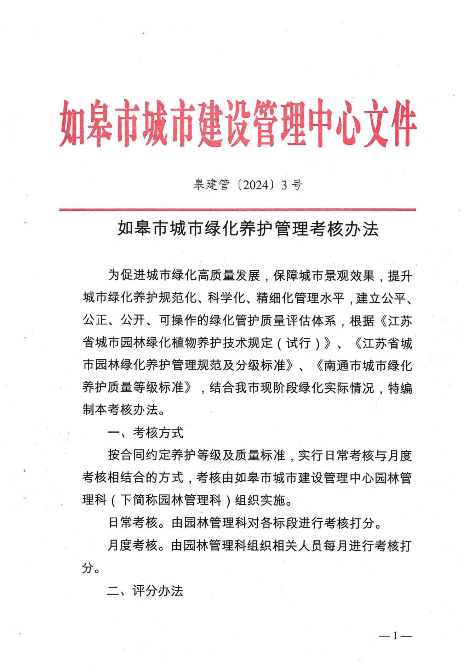
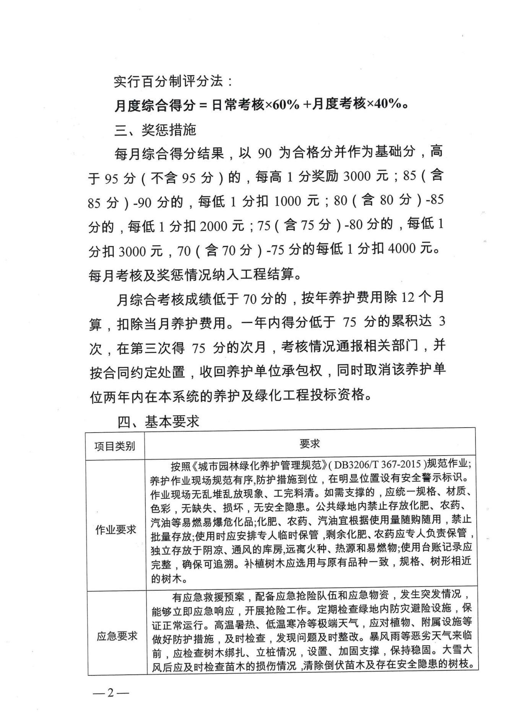

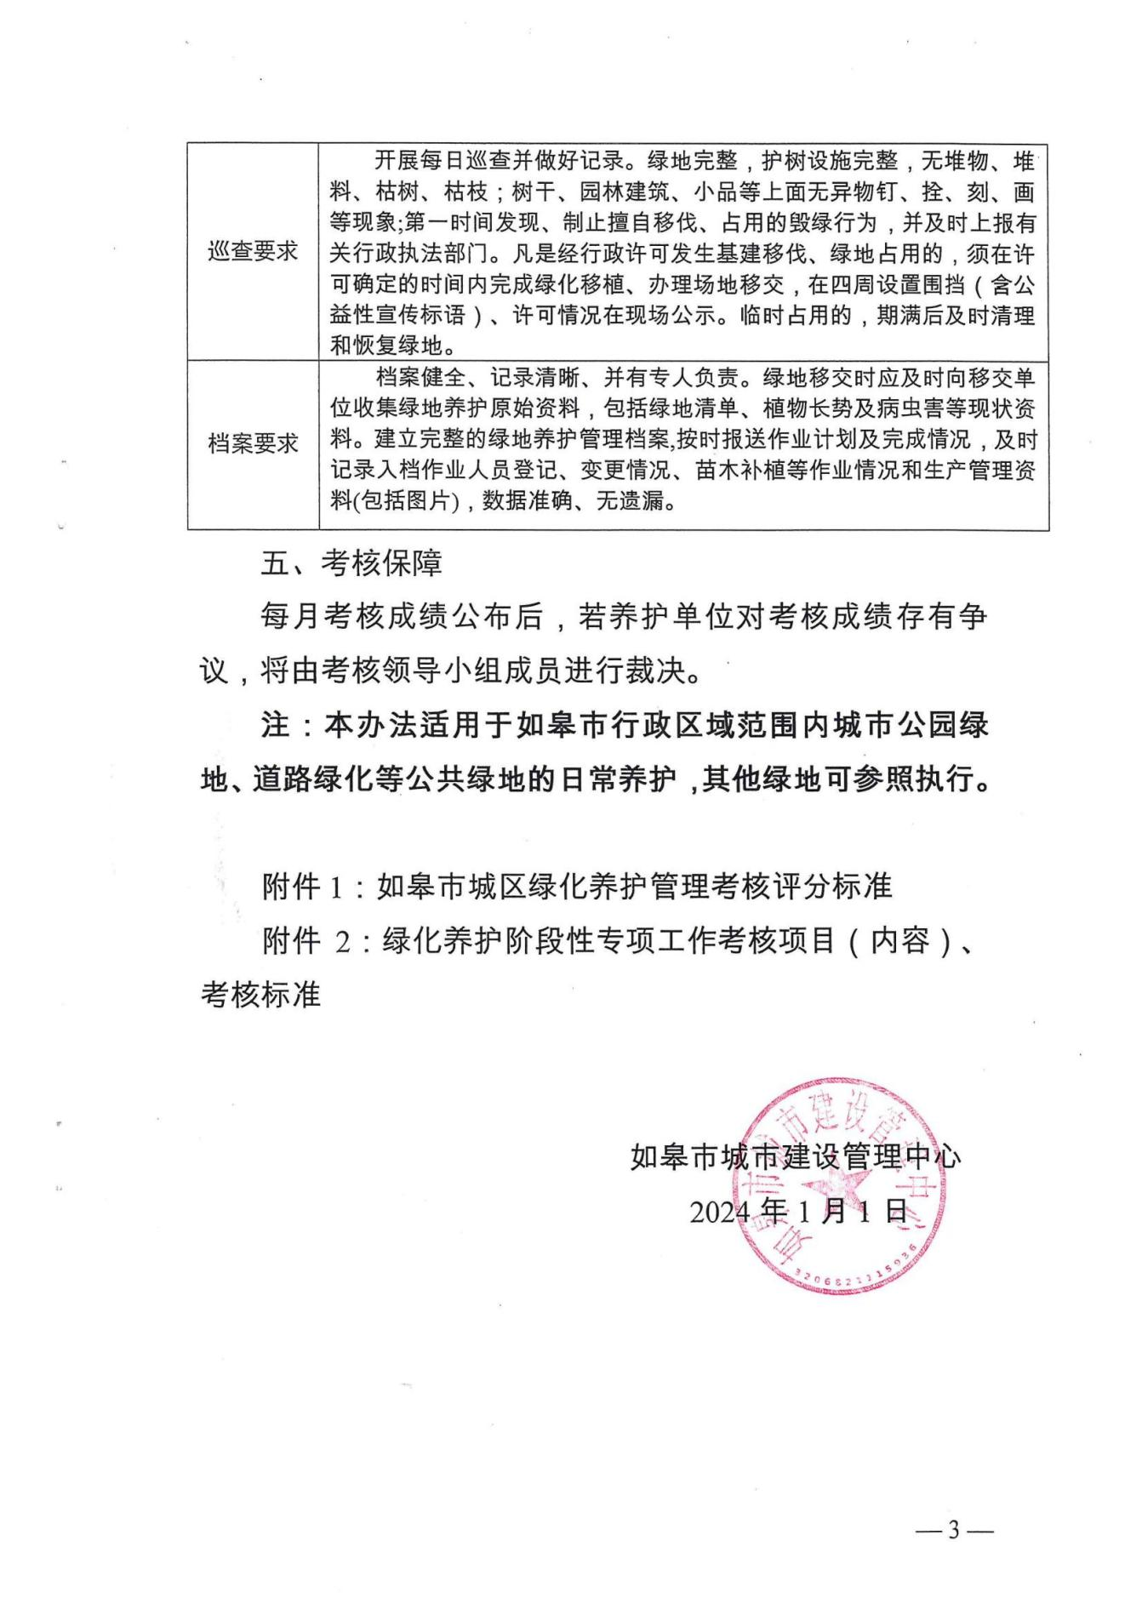

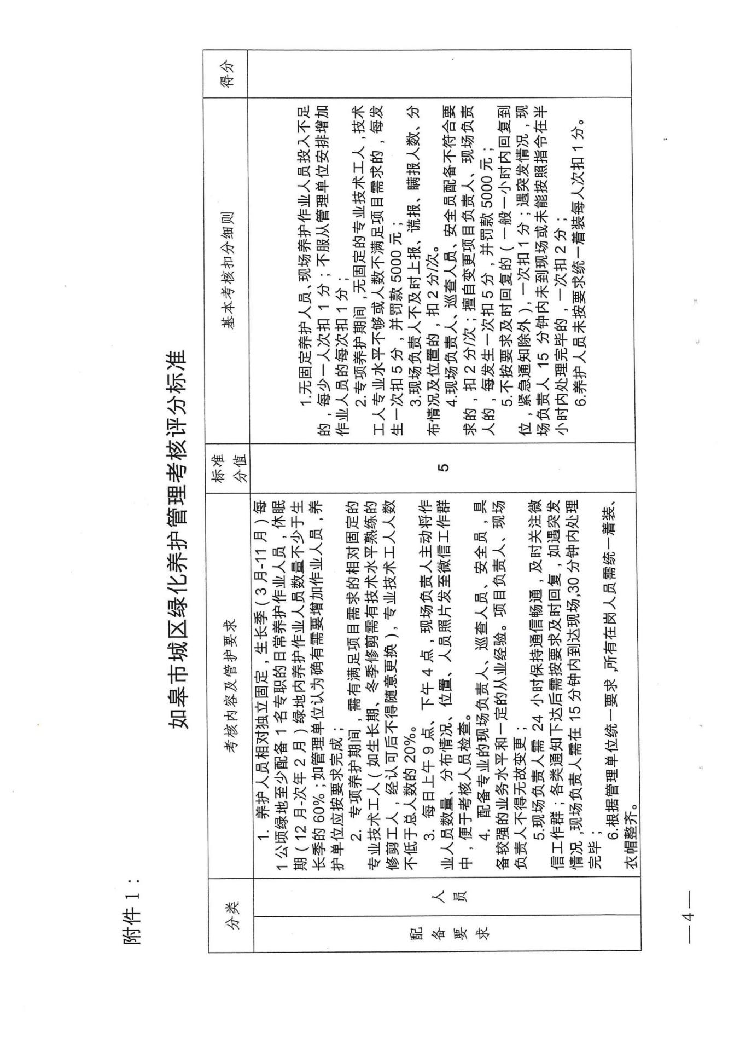

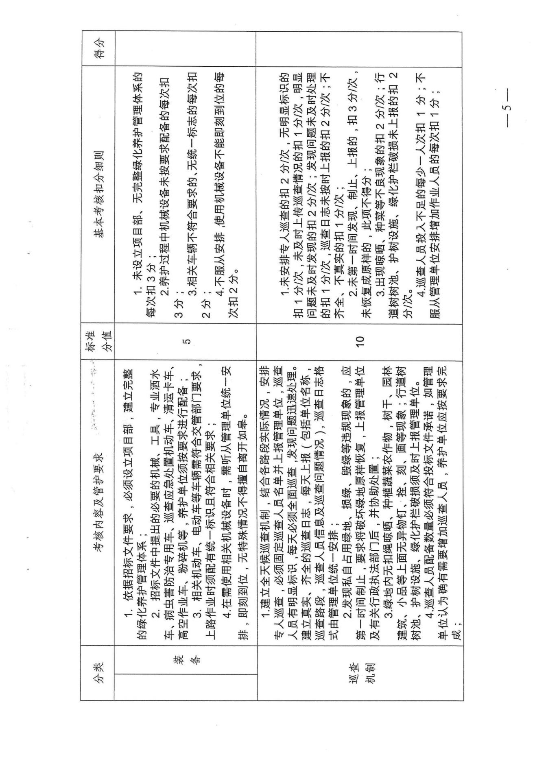

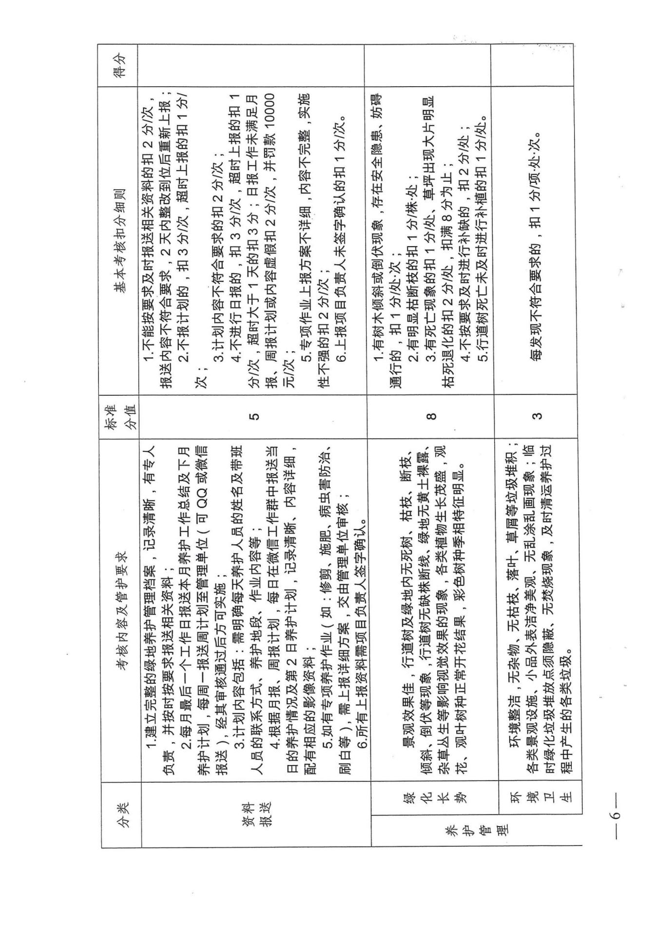

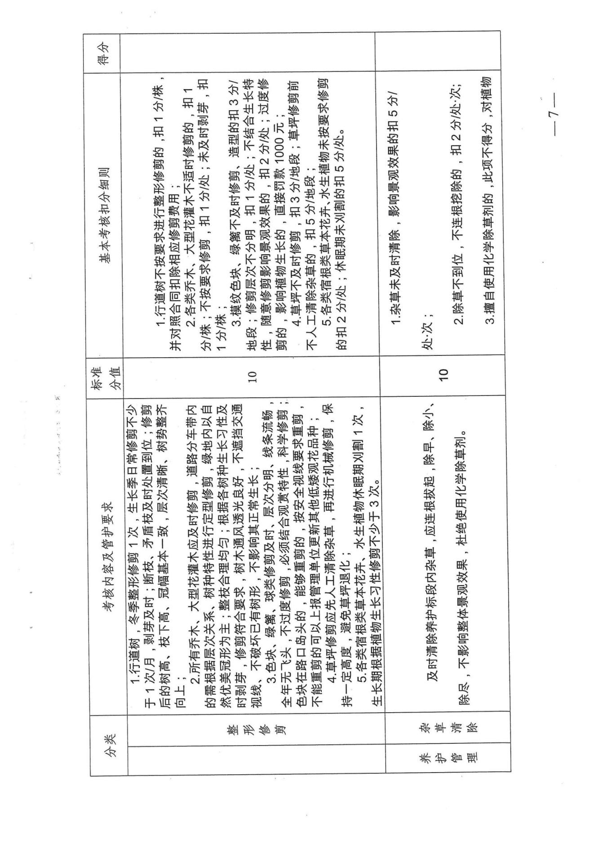

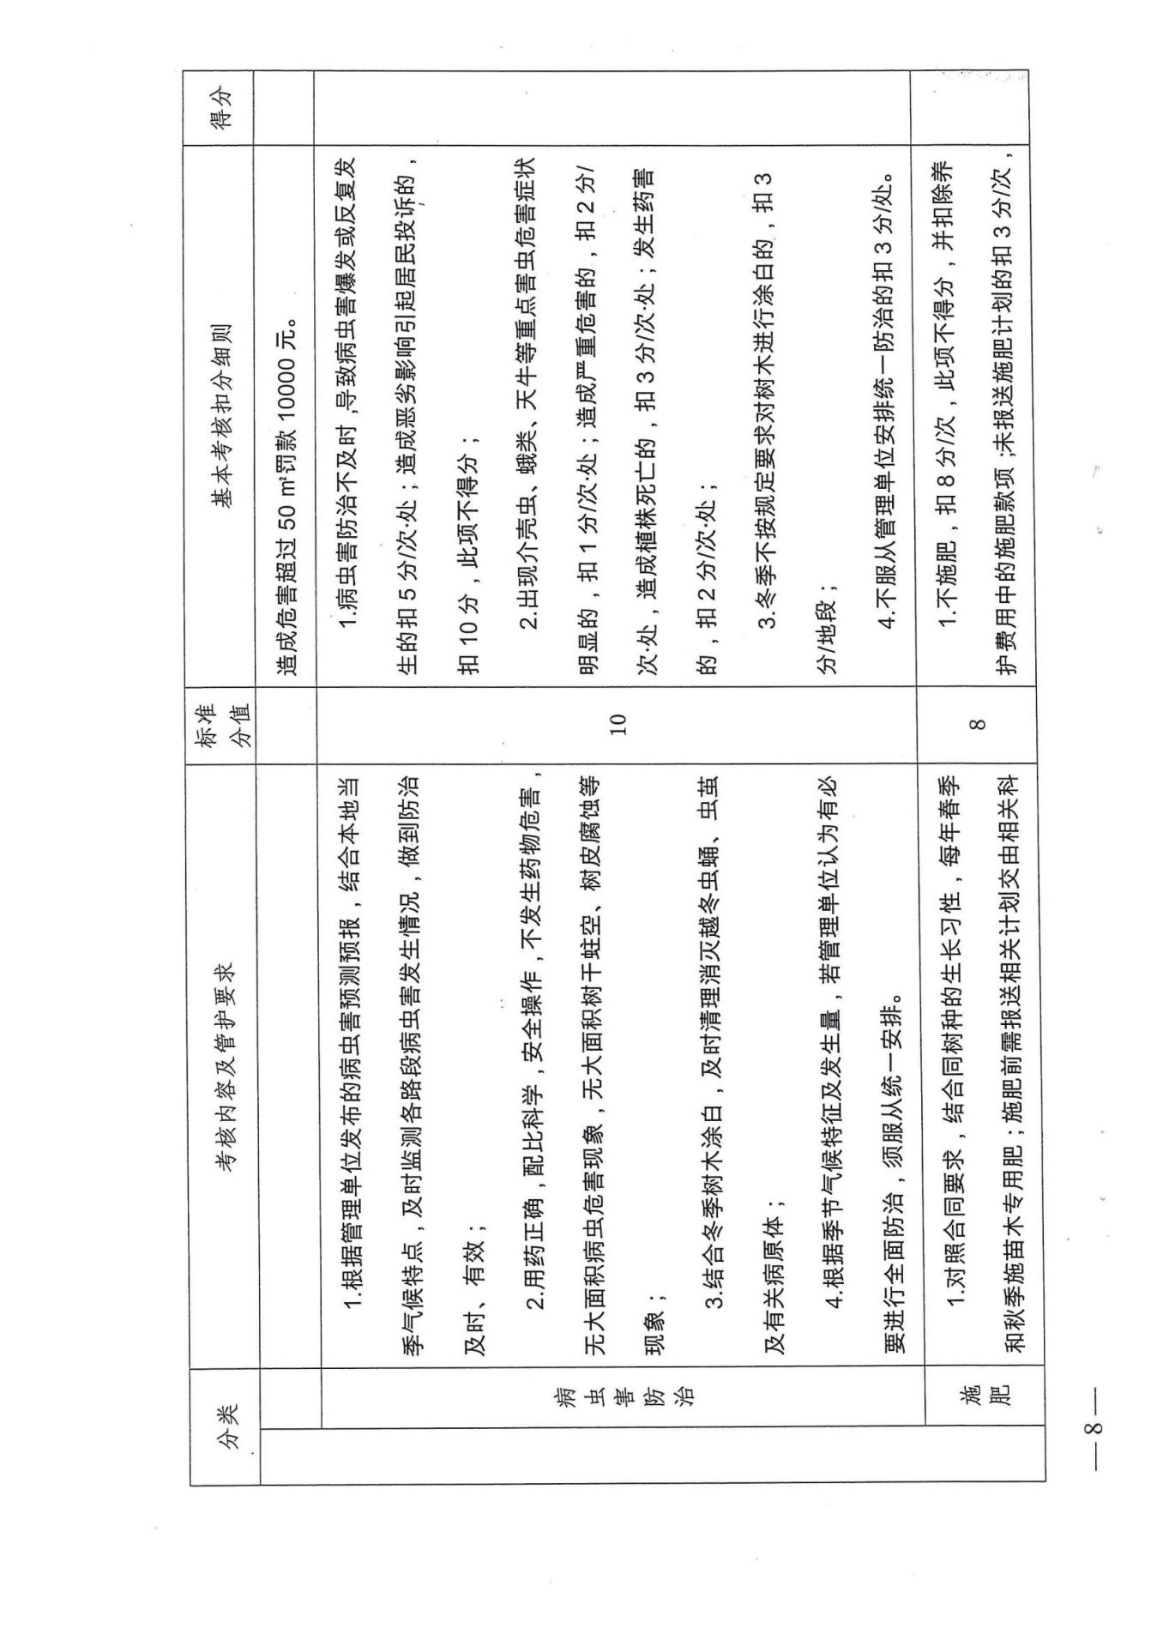

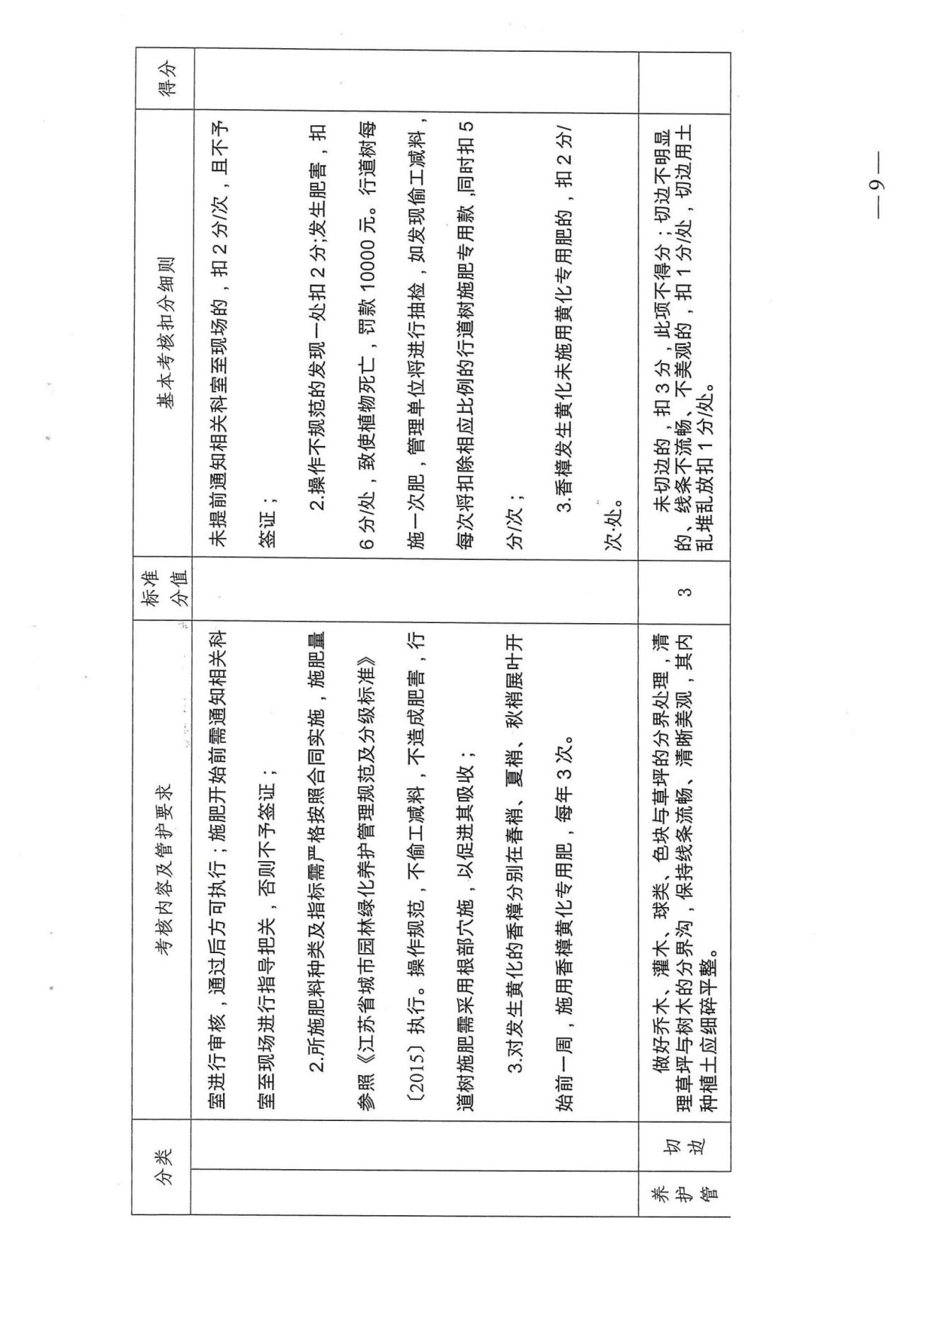

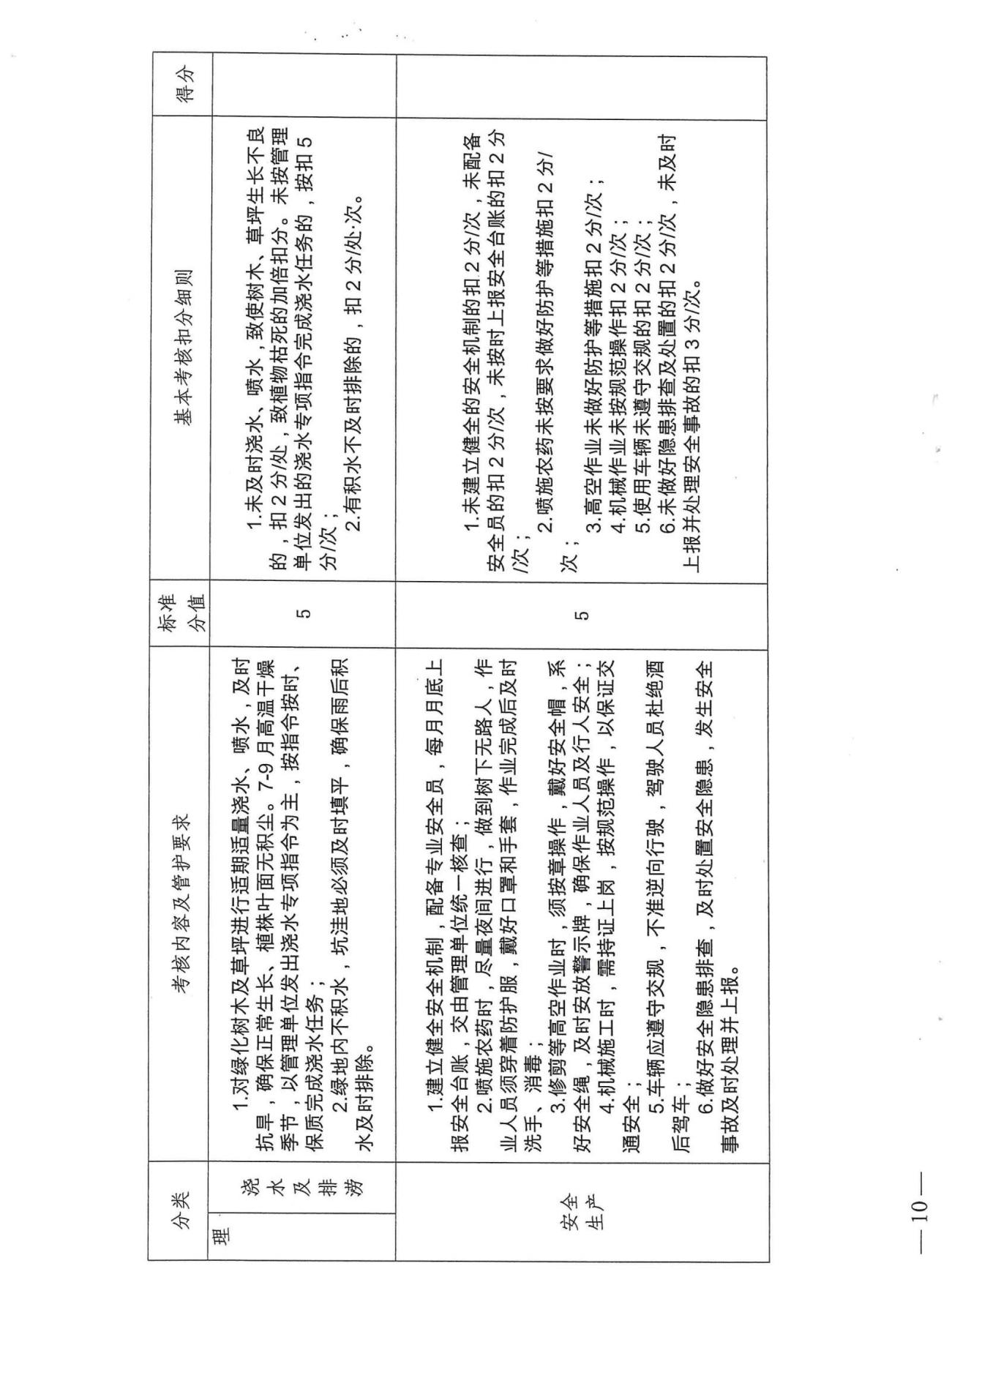

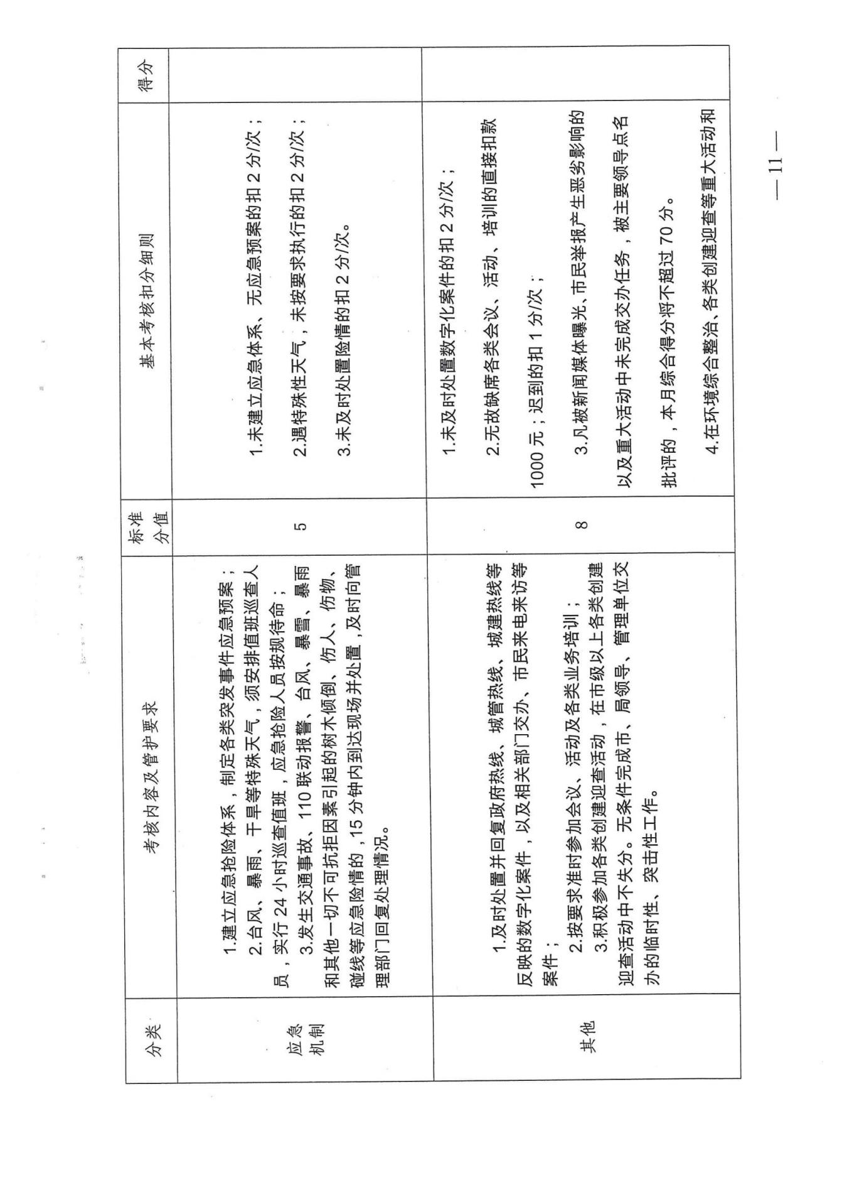

第五章 评审标准和方法
1. 评审方法为综合评分法，即磋商响应文件能够最大限度的满足磋商文件规定的各项综合评价标准且经评审得分最高的供应商为成交候选人的评标方法。
磋商小组将对通过资格及符合性检查的各合格磋商人根据磋商响应文件和磋商货物的性能、价格、商务等因素进行评分，总分为100分(不含清单内产品加分)。磋商人的最终得分是所有评委给其的评分(不含报价得分)的算术平均值加价格分和清单内产品加分，分数计算取至小数点后2位。
2. 评审因素：价格、技术、商务、财务状况、信誉、业绩、服务、对磋商文件的响应程度，以及相应的比重或者权值等。
3. 价格分应当采用低价优先法计算，即满足磋商文件要求且最后报价中最低报价为评审基准价，其价格分为满分。其他响应供应商的价格分统一按照下列公式计算：
最后报价得分=(评审基准价／最后报价)×价格分分值
磋商过程中，不得去掉报价中的最高报价和最低报价。因落实政府采购政策进行价格调整的，以调整后的价格计算评审基准价和最后报价。
- 评分标准

序号 | 评审因素 | 评审分值 | 评审标准
一、商务技术部分70分
1 | 管理体系认证 | 9分 | 响应供应商具有有效期内的质量管理体系（ISO9001）认证、环境管理体系（ISO45001）认证、职业健康安全管理体系（ISO14001）认证证书，每有一个得3分。须提供证书复印件及国家市场监督管理总局http://cx.cnca.cn/证书查询截图并加盖供应商公章，未按要求提供或不提供不得分。  本项最高得9分。
2 | 企业获奖 | 6分 | 响应供应商自2020年1月1日以来（以获奖证书/文件时间为准）获得过县（区）级人民政府及以上表彰的，每有一个得1分，最高得3分；  响应供应商自2020年1月1日以来（以获奖证书/文件时间为准）获得过省级及以上奖项的每有一个得1分，最高得3分。  本项最高得分6分。  注：同一项目不同奖项可以重复计分。提供相关证书复印件并加盖供应商公章，未按要求提供或不提供不得分。
3 | 企业业绩 | 9分 | 响应供应商提供自2020年1月1日以来（以合同签订时间为准）承担过类似工程业绩的，每有一个得3分，最高得9分，没有不得分。  注：类似业绩指中标通知书、施工合同或交竣工验收报告内容中至少包含绿化养护内容。如以上材料不能体现绿化养护内容，可提供业主证明材料并加盖业主单位公章，未按要求提供或不提供不得分。企业业绩、项目负责人业绩为同一业绩时，可重复计分。
4 | 项目负责人 | 6分 | 1.具备高级工程师职称的，得3分。  2.自2020年1月1日以来（以合同签订时间为准）作为项目负责人承担过类似工程业绩的，每有一个得1分，最高得3分，没有不得分。  本项最高得分6分。  注：提供证书复印件加盖响应供应商公章。项目负责人必须提供响应文件提交截止日前最近1个月响应供应商为其缴纳社保的证明；新成立企业距响应文件提交截止日不足30日的，可不提供缴纳社保的证明（以新办企业营业执照发放日期为准）； 类似业绩指中标通知书、施工合同或交竣工验收报告内容中至少包含绿化养护内容。如以上材料不能体现绿化养护内容，可提供业主证明材料并加盖业主单位公章，未按要求提供或不提供不得分。企业业绩、项目负责人业绩为同一业绩时，可重复计分。
6 | 项目组成员（项目负责人除外） | 6分 | 项目现场管理人员如有国家级园林绿化及相关专业中级及以上职称的技术人员，每有一人加2分，最多得6分。 注:职称要求，乡镇级职称除外；如职称证书无法体现园林绿化及相关专业，则需提供有效证明材料；园林绿化及相关专业包括园林（含园林规划设计、园林植物、风景园林、园林绿化等）、园艺、城市规划、景观、植物（含植保、森保等）、风景旅游、环境艺术 等专业）;  以上人员均不重复计分，提供证书复印件加盖响应供应商公章。项目组成员必须提供响应文件提交截止日前最近1个月响应供应商为其缴纳社保的证明；新成立企业距响应文件提交截止日不足30日的，可不提供缴纳社保的证明（以新办企业营业执照发放日期为准）；
7 | 设备配置 | 13 | 1.企业自有5T或以上专业洒水车1辆得2分，有2辆及以上得4分；  2.企业自有巡查应急处置机动车（工具车或面包车）1辆及以上得2分，有2辆及以上得4分；  3.企业自有清运卡车（微卡及以上）1辆及以上得1分；  以上车辆核查内容：响应供应商自有车辆的，须提供车辆购置发票、有效车辆登记证书、行驶证和车船照片（含车牌号）等扫描件不提供或者提供不全的，不得分。  4.企业自有草坪修剪机1辆得1分，有2辆及以上得2分。  5.企业自有绿篱机1台得1分，有2台及以上得2分。  草坪修剪机、绿篱机以购买发票为准。
7 | 施工组织方案 | 21分 | 响应供应商须针对本项目实际需求提供针对性的方案，方案包括但不限于：  1.总体养护组织规划；  2.养护施工方案与技术措施；  3.施工进度计划；  4.质量保证体系与措施；  5.安全生产、文明施工与环境保护措施；  6.应急预案；  7.雨季、冬季及特殊季节施工措施。  上述内容每提供一项得3分。每有一处需求分析内容存在缺陷或不足的扣1.5分，扣完为止。本项最高得21分。  注：方案内容存在缺陷或不足是指以下任意一种情形：方案内容不切合行业实际、不符合国家法规政策；或方案内容生搬硬造，与实际情况不符，存在偏差；或存在与项目无关的文字内容；或内容不适用项目实际情况；或内容逻辑漏洞或原理错误。
二、价格部分30分
1 | 价格标 | 30分 | 价格分采用低价优先法计算，即满足磋商文件要求且报价最低的供应商的价格为评标基准价，其价格分为满分。其他供应商的价格分统一按照下列公式计算：报价得分=（评标基准价/投标报价）*30
注意：
1.磋商响应供应商对“评分标准表”中的所有打分项逐一响应，提供相关资料并作出相应说明供评委评判，不提供相关资料的视为不具备该项得分的条件。
2.评委依据磋商文件载明的方法评分，评分四舍五入精确到小数点后两位。

第六章 竞争性磋商响应文件组成

如皋市政府采购竞争性磋商响应文件

项目名称：
项目编号：

供应商名称：
地址：
联系电话：
年月日

一、资格证明文件
（一）法人或者其他组织的营业执照，自然人的身份证（复印件）。
（二）参加本次政府采购活动前的会计报表（复印件，成立不满一年不需提供）。
（三）参加本次政府采购活动前一年内至少一个月缴纳增值税、营业税或者企业所得税的凭据，以及缴纳社会保险的凭据（专用收据或者社会保险缴纳清单）（复印件）。
（四）根据项目需求提供履行合同必需的设备和专业技术能力的声明及证明材料。
声 明
我公司郑重声明：我公司具备履行本项采购合同所必需的设备和专业技术能力，为履行本项采购合同我公司具备如下主要设备和主要专业技术能力：
主要设备有：________。
主要专业技术能力有：________。

供应商名称（公章）：
授权代表签字：_________________
日期：______年 月日
（五）参加本次政府采购活动前 3 年内在经营活动中没有重大违法记录的书面声明。
声 明
我公司郑重声明：参加本次政府采购活动前 3 年内，我公司在经营活动中没有因违法经营受到刑事处罚或者责令停产停业、吊销许可证或者执照、较大数额罚款等行政处罚。
在响应文件提交截止时间前，没有被“信用中国”（www.creditchina.gov.cn）、“中国政府采购网”（www.ccgp.gov.cn）、“信用江苏”（www.jscredit.cn/index.htm）网站列入失信被执行人、重大税收违法案件当事人名单、政府采购严重违法失信行为记录名单。
供应商名称（公章）：
授权代表签字：_________________
日期：______年 月日

（六）法定代表人身份证明及身份证复印件

（七）法定代表人授权委托书。
法定代表人授权委托书
本授权书声明：____________（供应商名称）授权________________（代理人的姓名）为我方就项目名称：____________项目编号:____________采购活动的合法代理人，以本公司名义全权处理一切与该项目采购有关的事务。
本授权书于______年____月____日起生效，特此声明。

法定代表人（签字）：
身份证号码：
联系电话（手机）：

代理人姓名：
身份证号码：
联系电话（手机）：

供应商名称（加盖公章）：
年 月 日

法定代表人身份证复印件

代理人身份证复印件

（八）磋商响应函
竞争性磋商响应函
致：如皋市城市建设管理中心
根据贵方的如皋市S334 置换下放路段和紫光路北延段绿化养护项目（项目编号：JSZC-320682-RGCJ-C2025-0017）竞争性磋商文件，正式授权下述签字人_________ (姓名和职务)代表我方______________（供应商的名称），全权处理本次项目磋商采购的有关事宜。
据此函，__________（签字人）兹宣布同意如下：
1.按磋商文件规定的各项要求，向买方提供所需货物、服务。
2.我们已详细审核全部磋商文件及其有效补充文件，我们知道必须放弃提出含糊不清或误解问题的权利。
3.我们同意从规定的响应文件接收截止时间起遵循本响应文件，并在规定的磋商有效期期满之前均具有约束力。
4.同意向贵方提供贵方可能另外要求的与竞争性磋商活动有关的任何证据或资料，并保证我方已提供和将要提供的文件是真实的、准确的。
5.如果我方成交，我方将在法定期限内签订合同，否则将承担相应法律责任。
6.我方将根据竞争性磋商文件的规定，严格履行合同的责任和义务，并保证在磋商文件规定的时间完成项目。
7.遵守竞争性磋商文件中要求的收费项目和标准。
8.与本次竞争性磋商活动有关的正式通讯地址为：
地 址： 邮 编：
电 话： 传 真：
供应商开户行： 账 户：
供应商名称（公章）：
日 期：________年____月____日

（九）其他资格证明材料
（1）响应供应商须具备市政公用工程施工总承包叁级及以上资质，并在人员、设备、资金等方面具有相应的施工能力，具备有效的安全生产许可证，须提供相关证书复印件加盖响应供应商单位公章。
（2）响应供应商拟派项目负责人须具备市政工程专业注册建造师贰级及以上执业资格，具备有效的安全生产考核合格证书B证，须提供相关证书复印件及响应供应商近一个月为其缴纳社保的证明并加盖响应供应商单位公章。
（3）响应供应商须提供《中小企业声明函》，根据《中小企业划型标准规定》（工信部联企业〔2011〕300号）文件规定，本项目所属行业为其他未列明行业 。

注意：以上资格证明文件中要求加盖公章的，必须加盖公章；如供应商组成联合体参加磋商，则联合体各方均须加盖公章，否则视为无效磋商响应文件。

二、商务技术文件
（一）评分索引表
评分索引表
序号 | 评审因素 | 分值 | 评审要求或标准 | 供应商提供的材料名称 | 页码
1 | 管理体系认证 | 9分 | 响应供应商具有有效期内的质量管理体系（ISO9001）认证、环境管理体系（ISO45001）认证、职业健康安全管理体系（ISO14001）认证证书，每有一个得3分。须提供证书复印件及国家市场监督管理总局http://cx.cnca.cn/证书查询截图并加盖供应商公章，未按要求提供或不提供不得分。  本项最高得9分。
2 | 企业获奖 | 6分 | 响应供应商自2020年1月1日以来（以获奖证书/文件时间为准）获得过县（区）级人民政府及以上表彰的，每有一个得1分，最高得3分；  响应供应商自2020年1月1日以来（以获奖证书/文件时间为准）获得过省级及以上奖项的每有一个得1分，最高得3分。  本项最高得分6分。  注：同一项目不同奖项可以重复计分。提供相关证书复印件并加盖供应商公章，未按要求提供或不提供不得分。
3 | 企业业绩 | 9分 | 响应供应商提供自2020年1月1日以来（以合同签订时间为准）承担过类似工程业绩的，每有一个得3分，最高得9分，没有不得分。  注：类似业绩指中标通知书、施工合同或交竣工验收报告内容中至少包含绿化养护内容。如以上材料不能体现绿化养护内容，可提供业主证明材料并加盖业主单位公章，未按要求提供或不提供不得分。企业业绩、项目负责人业绩为同一业绩时，可重复计分。
4 | 项目负责人 | 6分 | 1.具备高级工程师职称的，得3分。  2.自2020年1月1日以来（以合同签订时间为准）作为项目负责人承担过类似工程业绩的，每有一个得1分，最高得3分，没有不得分。  本项最高得分6分。  注：提供证书复印件加盖响应供应商公章。项目负责人必须提供响应文件提交截止日前最近1个月响应供应商为其缴纳社保的证明；新成立企业距响应文件提交截止日不足30日的，可不提供缴纳社保的证明（以新办企业营业执照发放日期为准）； 类似业绩指中标通知书、施工合同或交竣工验收报告内容中至少包含绿化养护内容。如以上材料不能体现绿化养护内容，可提供业主证明材料并加盖业主单位公章，未按要求提供或不提供不得分。企业业绩、项目负责人业绩为同一业绩时，可重复计分。
6 | 项目组成员（项目负责人除外） | 6分 | 项目现场管理人员如有国家级园林绿化及相关专业中级及以上职称的技术人员，每有一人加2分，最多得6分。 注:职称要求，乡镇级职称除外；如职称证书无法体现园林绿化及相关专业，则需提供有效证明材料；园林绿化及相关专业包括园林（含园林规划设计、园林植物、风景园林、园林绿化等）、园艺、城市规划、景观、植物（含植保、森保等）、风景旅游、环境艺术 等专业）;  以上人员均不重复计分，提供证书复印件加盖响应供应商公章。项目组成员必须提供响应文件提交截止日前最近1个月响应供应商为其缴纳社保的证明；新成立企业距响应文件提交截止日不足30日的，可不提供缴纳社保的证明（以新办企业营业执照发放日期为准）；
7 | 设备配置 | 13 | 1.企业自有5T或以上专业洒水车1辆得2分，有2辆及以上得4分；  2.企业自有巡查应急处置机动车（工具车或面包车）1辆及以上得2分，有2辆及以上得4分；  3.企业自有清运卡车（微卡及以上）1辆及以上得1分；  以上车辆核查内容：响应供应商自有车辆的，须提供车辆购置发票、有效车辆登记证书、行驶证和车船照片（含车牌号）等扫描件不提供或者提供不全的，不得分。  4.企业自有草坪修剪机1辆得1分，有2辆及以上得2分。  5.企业自有绿篱机1台得1分，有2台及以上得2分。  草坪修剪机、绿篱机以购买发票为准。
7 | 施工组织方案 | 21分 | 响应供应商须针对本项目实际需求提供针对性的方案，方案包括但不限于：  1.总体养护组织规划；  2.养护施工方案与技术措施；  3.施工进度计划；  4.质量保证体系与措施；  5.安全生产、文明施工与环境保护措施；  6.应急预案；  7.雨季、冬季及特殊季节施工措施。  上述内容每提供一项得3分。每有一处需求分析内容存在缺陷或不足的扣1.5分，扣完为止。本项最高得21分。  注：方案内容存在缺陷或不足是指以下任意一种情形：方案内容不切合行业实际、不符合国家法规政策；或方案内容生搬硬造，与实际情况不符，存在偏差；或存在与项目无关的文字内容；或内容不适用项目实际情况；或内容逻辑漏洞或原理错误。
注：按照竞争性磋商文件要求详细填列，可增减行。

（二）商务部分正负偏离表
商务部分正负偏离表
序号 | 商务条款 | 竞争性磋商文件要求 | 供应商响应具体情况 | 结论（正偏离、符合或负偏离） | 备注
1 | 合同履行期限 | 自合同签订之日起22个月，具体时间以采购人通知为准。
2 | 付款方式 | 1、按实际工程量及合同中的全费用综合单价、如皋市城市建设管理中心的每月考核情况、终验收报告审计结算。  2、付款方式：费用每年结算一次，结合如皋市城市建设管理中心出具的每月考核意见结算。  3、工程养护期每满12个月，并通过如皋市城市建设管理中心每月考核验收，养护费用支付合同价款（扣除移植、补植和暂列金后）的30%；移植、补植费用每满12个月按实结算；同时核实本周期考核奖惩相关费用执行情况。  4、工程养护管理期满终验合格，并经审计后支付至实际造价的100%，并退还履约保证金。  5、每次支付前，承包人均应出具符合发包人财务规定以及开票报税要求的相应金额的正式发票。
3 | 报价要求 | 1、承包人已自行勘查现场，根据现场工程量、苗木规格、品种等报价。发包人提供的清单仅是相应范围内的参考数量，不是精确数量。最终具体数量由承包人、上期管养单位、发包人根据现场共同确认，按实计算。  2、合同价中已充分考虑城市绿地养护的要求高、应对各类活动多、考核严等情况，认真阅读《江苏省城市园林绿化养护管理规范及分级标准》（2015）中的二级养护标准、《如皋市城市绿化养护管理考核办法》。  3、本合同价款采用全费用固定综合单价结算方式，竣工结算时全费用综合单价不变，工程量按照竣工结算的工程量按最终具体数量由承包人、上期管养单位、发包人根据现场共同确认，所报全费用综合单价综合价包括“养护数据表”所列时间内的所有养护费用，包含但不限于专人巡查费用、浇灌排水、施肥、病虫害防治、刷白、草籽追播、修剪造型、中耕除草、树木扶正、绿地清洁、清杂（包含绿地内茅草、废弃物、农作物等）、各类安全措施费用、养护人员的相关安全保险费等。  4、养护范围内片状绿地所有乔木、灌木、地被、草坪等均不另行报价，统一包含于全费用综合单价中，属于人行道的行道树按棵报全费用综合单价，行道树下的种植池绿化不另行计算面积，该报价包含于行道树全费用综合单价中。  5、养护期内若养护工程量发生增减（发包人组织相关部门办理增减工程量签证等手续、签证统一按要求的程序办理），养护费用按照养护单价及养护期限按比例进行增减。  6、养护期内工程量内因养护不当或管理不善造成苗木（地被）发生死亡、缺损的，承包人应无条件按同等规格、同等数量进行更换、补植，且不另行增加费用（该部分风险费用包含于报价中）。如承包人不及时更换，发包人将有权组织更换，发生费用按同期南通苗木指导价的双倍扣减（如市场价高于指导价，按市场价双倍扣减）。  7、在工程养护中如遇各级领导考察、检查活动、创建要求、临时性、突击性任务等，如皋市城市建设管理中心将加大考核力度，按《江苏省城市园林绿化养护管理规范及分级标准》（2015）的二级养护标准及《如皋市城市绿化养护管理考核办法》执行。  8、在工程养护过程中各标段中发生特殊情况，应急（极端天气）抢险、创建要求、临时性、突击性任务或因发包人交办等需进行苗木移植、补植及绿地设施维护等其他交办任务时，承包人应服从并执行。该部分工程量的发生必须经过签证确认（否则不予结算），结算价格按发包人单位统一认价进行。结算方式按以下执行：（1）苗木移植价格发包人单位统一认价进行；（2）苗木补植及绿地设施维护等其他交办任务工程结算金额=实际施工工程预算金额*（1-投标下浮率）执行（其中认质认价材料不下浮）。  工程预算金额编制依据：①《江苏省城市园林绿化养护管理计价定额》（2016 年修订）、《江苏省市政工程费用定额》（2014版）、《江苏省仿古建筑与园林工程计价表》（2007）等  ②其他：“省住房建设厅关于建筑业实施营改增后江苏省建设工程计价依据调整的通知”苏建价【2016】154 号及附件、通建价【2016】11 号“关于建筑业实施营改增后我市建设工程材料指导价格信息发布工作调整的通知”、苏建函价〔2018〕298 号“省住房城乡建设厅关于建筑业增值税计价政策调整的通知”、《住房城乡建设部办公厅关于重新调整建设工程计价依据增值税税率的通知》苏建函价〔2019〕178 号。  ③有上述定额依据的按上述定额依据结算，上述定额无依据的，双方认质认价，认质认价部分不下浮；材料结算价按施工工期内《如皋市建筑工程造价信息》的加权平均价计算，缺项部分执行同期南通指导价，均没有的双方认质认价；人工费按施工工期内政府相关文件执行。各项费率的调整按施工期内相关计价文件规定执行。本工程取费类别按规定计取。现场安全文明施工措施费计取基本费率，取费标准实行浮动费率的取中间值。  工程结算审定造价按以上条款计算工程造价后，工程结算金额=实际施工工程预算金额*（1-投标下浮率）执行。工程竣工结算由审计部门审计确认。  注：投标下浮率为=（1-A1/A2）*100%  A1=投标（中标价-暂列金额）;  A2=招标（预算价-暂列金额）。
4 | 履约保证金 | （一）中标（成交）通知书发出后7个工作日内，成交单位按照成交金额10%向采购单位缴纳履约保证金并签订合同。履约验收完毕后，采购人在7个工作日内退还履约保证金，采购人逾期退还履约保证金的，除应当退还履约保证金本金外，还应当按商业银行同期贷款利率支付资金占用费。  （二）履约保证金由供应商与采购人协商，自主选择以支票、汇票、本票、保函或现金形式缴纳或提交。
注：按照竞争性磋商文件要求详细填列，可增减行。

（三）竞争性磋商文件规定提交的其他材料

注意：以上商务技术响应文件所有涉及证明文件复印件必须加盖公章。

三、报价文件
（一）竞争性磋商响应报价表
竞争性磋商响应报价表
供应商名称（加盖公章）：
项目名称：
项目编号： |  | 分包号：
竞争性磋商响应报价 | 小写：
竞争性磋商响应报价 | 大写：

（二）竞争性磋商响应报价明细表
序号 | 项目 | 单位 | 数量 | 最高限价单价（元/月） | 投标单价（元/㎡（株）/月） | 养护周期（月） | 小计（元）
1 | 绿化养护面积 | ㎡ | 116700 | 0.25 |  | 22
2 | 行道树 | 株 | 720 | 3.33 |  | 22
3 | 移植、补植及其他交办任务 | 项 | 1 | 150000 | 固定费用，不得调整 |  | 150000
4 | 暂列金 | 项 | 1 | 50000 | 固定费用，不得调整 |  | 50000
5 | 总计

（三）中小企业声明函
中小企业声明函（工程、服务）
本公司（联合体）郑重声明，根据《政府采购促进中小企业发展管理办法》（财库﹝2020﹞46 号）的规定，本公司（联合体）参加如皋市城市建设管理中心的如皋市S334 置换下放路段和紫光路北延段绿化养护项目采购活动，工程的施工单位全部为符合政策要求的中小企业（或者：服务全部由符合政策要求的中小企业承接）。相关企业（含联合体中的中小企业、签订分包意向协议的中小企业）的具体情况如下：
如皋市S334 置换下放路段和紫光路北延段绿化养护项目，属于其他未列明行业；承建（承接）企业为 （企业名称） ，从业人员人，营业收入为万元，资产总额为万元¹，属于（中型企业、小型企业、微型企业） ；
以上企业，不属于大企业的分支机构，不存在控股股东为大企业的情形，也不存在与大企业的负责人为同一人的情形。
本企业对上述声明内容的真实性负责。如有虚假，将依法承担相应责任。
企业名称（盖章）：
日 期：
注1：从业人员、营业收入、资产总额填报上一年度数据，无上一年度数据的新成立企业可不填报。
（四）残疾人福利性单位声明函

残疾人福利性单位声明函

本单位郑重声明，根据《财政部 民政部 中国残疾人联合会关于促进残疾人就业政府采购政策的通知》（财库〔2017〕 141号）的规定，本单位为符合条件的残疾人福利性单位，且本单位参加单位的项目编号为的项目采购活动提供本单位制造的货物（由本单位承担工程/提供服务），或者提供其他残疾人福利性单位制造的货物（不包括使用非残疾人福利性单位注册商标的货物）。
本单位在本次政府采购活动中提供的残疾人福利单位产品报价合计为人民币（大写）元整（￥：）。
本单位对上述声明的真实性负责。如有虚假，将依法承担相应责任。

供应商全称（盖章）：
日 期：

注意：成交供应商提供的《中小企业声明函》、《残疾人福利性单位声明函》将随成交结果同时公告，接受社会监督。

